

WeatherSense - Serviço de Meteorologia Operacional

Licenciatura em Engenharia Informática

Paulo Vorotnyy
Ricardo Santos do Oiteiro

Leiria, julho de 2026



WeatherSense - Serviço de Meteorologia Operacional

Licenciatura em Engenharia Informática

Paulo Vorotnyy
Ricardo Santos do Oiteiro

Trabalho de Projeto da unidade curricular de Projeto Informático realizado sob a orientação do Professor Luís Alexandre Lopes Frazão e da Professora Rosa Isabel Alves Cordeiro Matias

Leiria, julho de 2026

Dedicatória
Inserir aqui a dedicatória. Trata-se de um elemento facultativo.
Texto da dedicatória. Texto da dedicatória. Texto da dedicatória. Texto da dedicatória. Texto da dedicatória. Texto da dedicatória. Texto da dedicatória. Texto da dedicatória. Texto da dedicatória. Texto da dedicatória. Texto da dedicatória.
Texto da dedicatória. Texto da dedicatória. Texto da dedicatória. Texto da dedicatória. Texto da dedicatória. Texto da dedicatória. Texto da dedicatória. Texto da dedicatória. Texto da dedicatória. Texto da dedicatória. Texto da dedicatória.

Agradecimentos
Inserir aqui os agradecimentos. Trata-se de um elemento facultativo.
Texto dos agradecimentos. Texto dos agradecimentos. Texto dos agradecimentos. Texto dos agradecimentos. Texto dos agradecimentos. Texto dos agradecimentos. Texto dos agradecimentos. Texto dos agradecimentos. Texto dos agradecimentos. Texto dos agradecimentos. Texto dos agradecimentos.
Texto dos agradecimentos. Texto dos agradecimentos. Texto dos agradecimentos. Texto dos agradecimentos. Texto dos agradecimentos. Texto dos agradecimentos. Texto dos agradecimentos. Texto dos agradecimentos. Texto dos agradecimentos. Texto dos agradecimentos. Texto dos agradecimentos.

Resumo
Inserir aqui o resumo. Trata-se de um elemento obrigatório.
Deve começar sempre numa página ímpar. Se ocupar um número par de páginas (p. ex. 2), deve ajustar-se o texto para que a próxima secção (abstract) se inicie numa página ímpar. O resumo deve acabar com a lista de palavras-chave.
No resumo deve dar-se nota das principais ideias do trabalho (objetivos e conclusões).
Texto do resumo. Texto do resumo. Texto do resumo. Texto do resumo. Texto do resumo. Texto do resumo. Texto do resumo. Texto do resumo. Texto do resumo. Texto do resumo. Texto do resumo.
Texto do resumo. Texto do resumo. Texto do resumo. Texto do resumo. Texto do resumo. Texto do resumo. Texto do resumo. Texto do resumo. Texto do resumo. Texto do resumo. Texto do resumo.

Palavras-chave: máximo 6 palavras separadas por “,”

Abstract
Please insert here the abstract in English. This is a mandatory element.
The abstract should always start in an odd page. If the length is a multiple of two, the text should be adjusted in order to the next section start also in an odd page. The abstract should end with a list of keywords.
Please insert here the abstract in English. Please insert here the abstract in English. Please insert here the abstract in English. Please insert here the abstract in English. Please insert here the abstract in English.
Please insert here the abstract in English. Please insert here the abstract in English. Please insert here the abstract in English. Please insert here the abstract in English. Please insert here the abstract in English.

Keywords: maximum of 6 words separated by “,”

Índice
Trata-se de um elemento obrigatório. Nota: o índice nunca figura do índice.
Dedicatória ii
Agradecimentos iii
Resumo iv
Abstract v
Lista de Figuras x
Lista de tabelas xii
Lista de siglas e acrónimos xiii
1. Introdução 1
2. Enquadramento Teórico 3
2.1. Meteorologia e apoio à decisão 3
2.2. Gestão de Operações Dependentes das Condições Meteorológicas 3
2.3. Fontes e APIs Meteorológicas 4
2.3.1. Critérios de Seleção 4
2.3.2. Comparação das APIs 5
2.3.3. Limitações das fontes 5
3. Análise e Conceção da Solução 6
3.1. Levantamento de Requisitos 6
3.1.1. Requisitos Funcionais 6
3.1.2. Requisitos Não Funcionais 6
3.2. Arquitetura Geral do Sistema 7
3.3. Seleção e Justificação de Tecnologias 8
3.3.1. Backend 8
3.3.2. Frontend 9
3.3.3. Base de Dados 10
3.3.4. APIs Meteorológicas 11
3.4. Modelo de Dados 11
3.4.1. Modelo Conceptual 11
3.4.2. Modelo Relacional 12
3.4.3. Organização Dimensional 15
3.5. Estratégia de testes e avaliação 16
4. Implementação 17
4.1. Backend 17
4.1.1. Estrutura do Backend 17
4.1.2. Serviços de Recolha 18
4.1.3. Scheduler e Automatização 20
4.2. Normalização e Tratamento de Dados 21
4.2.1. Observações Meteorológicas 22
4.2.2. Previsões Terrestres 24
4.2.3. Previsões Marítimas 26
4.3. Base de dados 28
4.3.1. Estrutura da Base de Dados 28
4.3.2. Processo de Armazenamento 30
4.4. Endpoints e Disponibilização dos Dados 31
4.4.1. Endpoints de Observação 31
4.4.2. Endpoints de Previsões Terrestres 32
4.4.3. Endpoints de Previsões Marítimas 35
4.5. Frontend 37
4.5.1. Mapa Interativo 37
4.5.2. Observações Meteorológicas 38
4.5.3. Previsões Terrestres 40
4.5.4. Previsões Marítima 42
4.5.5. Timeline de Previsões Futuras 44
4.5.6. Histórico e Registos 45
4.5.7. Concordância entre Fontes e Modelos 46
4.5.8. Análise Operacional 47
5. Resultado e Validação 51
5.1. Ambiente de Testes 51
5.2. Testes Funcionais 51
5.3. Testes de Robustez 51
5.4. Testes de Desempenho 51
5.5. Avaliação em Cenários Operacionais 51
5.6. Análise Crítica dos Resultados 51
5.7. Limitações Identificadas 51
6. Conclusões ou Conclusão 52
Bibliografia ou Referências Bibliográficas 53
Anexos 54
Glossário 55

Lista de Figuras
Figura 1 – Arquitetura geral do sistema WeatherSense 8
Figura 2 - Testes definidos para validação da solução 12
Figura 3 - Estrutura geral backend do WeatherSense 13
Figura 4 - Organização dos serviços de recolha 15
Figura 5 - Organização do scheduler 16
Figura 6 - Organização dos Normalizers 17
Figura 7 - Estrutura normalização das observações meteorológicas 18
Figura 8 - Mapeamento Observações Foreca/API 18
Figura 9 - Estrutura normalização das previsões terrestres 19
Figura 10 - Mapeamento Previsões Terrestres Open-Meteo/IPMA/OpenWeather 20
Figura 11 - Estrutura normalização das previsões marítimas 21
Figura 12 - Mapeamento Previsões Marítimas WordWeatherOnline/Open-Meteo/IPMA 22
Figura 13 - Organização da base de dados 23
Figura 14 - Modelo implementado de base de dados 24
Figura 15 - Processo de armazenamento dos dados 26
Figura 16 - Endpoints implementados para consulta das observações 26
Figura 17 - Endpoints implementados para consulta das previsões terrestres 28
Figura 18 - Endpoints implementados para consulta das previsões marítimas 30
Figura 19 - Mapa interativo 33
Figura 20 - Interface das observações meteorológicas 34
Figura 21 - Análise operacional e histórico das observações 34
Figura 22 - Tabela de registos das observações meteorológicas 35
Figura 23 - Interface das previsões terrestres 36
Figura 24 - Análise operacional e previsões futuras das previsões terrestres 36
Figura 25 - Registos históricos das previsões terrestres 37
Figura 26 - Interface das previsões marítimas 38
Figura 27 - Análise operacional e previsões futuras das previsões marítimas 38
Figura 28 - Registos históricos das previsões marítima 39

Lista de tabelas
Elemento a figurar, quando aplicável.
Tabela 1 - Endpoints implementados para consulta das observações 32
Tabela 2 - Endpoints implementados para consulta das previsões terrestres 35
Tabela 3 - Endpoints implementados para consulta das previsões marítimas 37
Tabela 4 - Exemplo do cálculo da concordância entre as observações do IPMA e da Foreca. 45
Tabela 5 - Exemplo do cálculo do spread para uma variável meteorológica 45
Tabela 6 - Intervalos utilizados na atribuição da pontuação de concordância 45
Tabela 7 - Critérios utilizados na avaliação das condições para voo com drone 45
Tabela 8 - Critérios utilizados para o cálculo do indicador de risco de incêndio 45
Tabela 9 - Critérios utilizados na avaliação das condições para voo com drone em contexto costeiro 45
Tabela 10 - Critérios utilizados na avaliação do estado do mar 45

Lista de siglas e acrónimos
Elemento a figurar, quando aplicável.
ESTG | Escola Superior de Tecnologia e Gestão

Cuidados na elaboração da lista de siglas e acrónimos:
- Ordenação alfabética;
- Apenas as que sejam relevantes para a leitura do texto.
Adicionar mais entradas à tabela, caso seja necessário (a tabela não tem contornos, mas está no texto).

Introdução
As condições meteorológicas desempenham um papel determinante em operações no terreno, condicionando diretamente a segurança, a eficiência e a viabilidade da sua execução. Operações como missões com drones, operações costeiras ou o combate a incêndios dependem de condições ambientais como a velocidade e as rajadas de vento, a nebulosidade, a precipitação, a ondulação e as correntes marítimas. E por isso, a avaliação destes fatores em tempo útil é essencial para a tomada da decisão.
Atualmente, apesar da elevada disponibilidade de serviços meteorológicos, as informações meteorológicas necessárias encontram-se dispersadas por múltiplas plataformas e APIs, onde cada uma utiliza unidades de medida e formatos de dados prórpias sem haver uniformidade. Estas divergências dificultam a integração dos dados em sistemas de apoio à decisão, e torna mais complexa a obtenção de informação consistente e comparável de dados críticos em momentos que o tempo de resposta pode ser fulcral.
Para atenuar esta situação, apresentamos o projeto WeatherSense – Serviço de Meteorologia Operacional, que tem como objetivo desenvolver uma solução capaz de recolher, uniformizar, agregar e disponibilizar dados meteorológicos provenientes de múltiplas APIs. O objetivo geral do projeto consiste em disponibilizar uma plataforma com dados meteorológicos uniformizados que forneça observações atuais e previsões a partir de consultas por coordenadas. Para isso temos de estudar diferentes fontes de dados meteorológicos, definir um modelo de dados para representar as medições, implementar processos de recolha, transformação e armazenamento de dados e desenvolver mecanismos de consulta para análise operacional e histórica.
Para atingir estes objetivos, é necessário fazer a integração de várias APIs meteorológicas, seguindo-se o processamento e a normalização de dados e a modelação de uma base de dados. A solução utiliza processos ETL (Extract, Transform, Load) para recolha e normalização de dados que são armazenados numa base de dados PostgreSQL organizada segundo um modelo em estrela, adequado a consultas de grandes volumes de informação.
A estrutura do nosso relatório está organizada de forma lógica e sequencial, acompanhando todas as fases do projeto.
- O capítulo 1 faz o enquadramento ao tema, apresenta a importância das medições meteorológicas, e os objetivos centrais deste trabalho.
- No capítulo 2 damos algum enquadramento teórico, explicando conceitos relacionados com meteorologia, apoio à decisão, gestão de operações e análise das fontes de dados utilizadas ao longo do projeto.
- O capítulo 3 descreve a arquitetura, as tecnologias escolhidas e o modelo de dados.
- No capítulo 4 é apresentada a implementação do nosso sistema.
- O capítulo 5 apresenta os resultados obtidos e a demonstração do sistema desenvolvido.
- E por fim, o capítulo 6 apresenta as conclusões do trabalho, os objetivos alcançados, algumas das limitações identificadas e possíveis melhorias futuras.

Enquadramento Teórico

Meteorologia e apoio à decisão
A meteorologia é a ciência que estuda a atmosfera terrestre e todos os fenómenos físicos que nela ocorrem, com o objetivo de compreender o estado atual do tempo e de prever as suas condições futuras. Entre os parâmetros meteorológicos analisados os principais são a temperatura, humidade, pressão atmosférica, velocidade e direção do vento, precipitação e, em contexto marítimo, a altura e direção das ondas.
A recolha e análise destes parâmetros assume um papel importante em sistemas de apoio à decisão em cenários onde as condições ambientais influenciam a execução de operações. A qualidade das decisões tomadas nestes contextos depende diretamente da disponibilidade e fiabilidade da informação.
Os sistemas de apoio à decisão utilizam dados provenientes de várias fontes para auxiliar utilizadores na avaliação de cenários e na decisão adequada para cada situação. Estes sistemas permitem transformar grandes volumes de dados meteorológicos em informação útil e fácil de interpretar.

Gestão de Operações Dependentes das Condições Meteorológicas
Muitas atividades e operações do dia a dia dependem diretamente das condições meteorológicas existentes no local e no instante em que estas são executadas. Entre estas atividades estão operações marítimas, missões com drones, observações costeiras, voos, atividades agrícolas, entre outros.
Nestas situações, o vento forte, rajadas, precipitação intensa, agitação marítima e calor extremo são fatores que podem definir riscos elevados. Por exemplo, em operações com drones a velocidade do vento, as rajadas ou a precipitação podem comprometer a estabilidade do drone, para operações costeiras a altura das ondas pode comprometer a segurança das embarcações e dos seus tripulantes, e no caso dos incêndios a velocidade do vento e as temperaturas são fatores que podem dificultar o trabalho dos bombeiros e ajudar no avanço das chamas.
Por isso, para a gestão destas operações a existência de mecanismos capazes de disponibilizar informação meteorológica atualizada, fiável e detalhada, pois neste tipo de cenários a granularidade horária e as atualizações frequentes são muito importantes para o apoio à decisão.
Um dos principais desafios é a necessidade de obter informação necessária rapidamente e, embora haja muitos serviços meteorológicos disponíveis, a informação está espalhada por diferentes plataformas, dificultando os tempos de resposta reduzidos em contextos operacionais.

Fontes e APIs Meteorológicas
O acesso a dados meteorológicos é simples graças a diversas APIs que disponibilizam dados atmosféricos num formato estruturado, que permite a integração desses dados em aplicações externas.
No contexto deste trabalho, a escolha da utilização de várias fontes tornou-se necessária devido à dificuldade de encontrar uma API gratuita capaz de fornecer todos os dados necessários para o desenvolvimento do mesmo. Algumas APIs apresentam melhor cobertura terrestre, enquanto outras disponibilizam informação marítima.

Critérios de Seleção
A escolha das APIs foi feita com base em critérios relacionados com os requisitos do trabalho e as restrições de ser um projeto académico.
Um dos critérios base considerados foi a cobertura de Portugal Continental, neste caso a capacidade de disponibilizar dados meteorológicos terrestres e marítimos, tanto previsões como observações, para a zona do distrito de Leiria. Outro fator importante foi o acesso gratuito à API ou através de um plano estudante, sendo um projeto académico sem orçamento.
Foram também privilegiadas fontes que disponibilizassem a informação de hora em hora, uma vez que para a decisão em operações esta resolução temporal é adequada. A frequência de atualização é também um critério importante, visto que dados desatualizados reduzem a fiabilidade da análise.
Os limites de pedidos disponíveis para cada API também foi um fator importante pois sendo os dados atualizados por exemplo de hora em hora temos de conseguir fazer pedidos para todas as horas do dia sem exceder os limites das APIs.
Documentação?

Comparação das APIs
Com base nos critérios definidos e após muita pesquisa, selecionámos 5 fontes de dados: o IPMA, o OpenWeather, o OpenMeteo, o Foreca e o WorldWeatherOnline.
COLOCAR TABELA COMPARATIVA

Limitações das fontes
Apesar das vantagens associadas ao uso das APIs meteorológicas, estas também têm algumas limitações que dificultam a integração direta no sistema.
A principal limitação é o facto das unidades de medida e nomenclaturas distintas entre APIs para representar a mesma variável, o que envolve uma normalização antes de fazer a comparação entre as mesmas. Outra limitação muito frequente é a granularidade temporal inconsistente, algumas fontes disponibilizam dados horários, enquanto outras fornecem apenas diários, reduzindo o nível de detalhe.
Muitas APIs impõem restrições de utilização através de limites de pedidos, normalmente por dia, ou acessos condicionados a planos pagos, o que torna a gestão da recolha dos dados mais complexa.
Outra limitação é a inexistência de uma fonte que disponibilize observações marítimas, logo faz com que o sistema não tenha capacidade de verificar dados marítimos em tempo real.
No caso do IPMA, a cobertura geográfica não utiliza coordenadas diretamente, mas sim um global_id interno do IPMA, o que significa que só é possível obter previsões para locais predefinidos pelo IPMA.
Temos também de considerar que as previsões provenientes de fontes distintas apresentam algumas diferenças mesmo sendo para o mesmo local e o mesmo instante temporal, devido às frequências de atualização e aos modelos utilizados por cada uma e também a probabilidade de ocorrer uma falha na estação que faz com que a API devolva valores nulos.

Análise e Conceção da Solução

Levantamento de Requisitos

Requisitos Funcionais
Os requisitos funcionais apresentados nesta secção descrevem as principais funcionalidades do sistema.
- RF01 - O sistema deve recolher observações meteorológicas a partir de múltiplas APIs;
- RF02 - O sistema deve recolher previsões meteorológicas terrestres a partir de múltiplas APIs;
- RF03 - O sistema deve recolher previsões marítimas a partir de múltiplas APIs;
- RF04 - O sistema deve normalizar os dados recolhidos antes do armazenamento;
- RF05 - O sistema deve armazenar os dados recolhidos numa base de dados;
- RF06 - O sistema deve disponibilizar dados históricos;
- RF07 - O utilizador deve conseguir consultar observações meteorológicas;
- RF08 - O utilizador deve conseguir consultar previsões meteorológicas terrestres;
- RF09 - O utilizador deve conseguir consultar previsões marítimas;
- RF10 - O utilizador deve conseguir selecionar localizações através do mapa interativo;
- RF11 - O sistema deve apresentar informação histórica através de gráficos;
- RF12 - O sistema deve identificar a fonte dos dados meteorológicos apresentados;
- RF13 - O utilizador deve conseguir comparar informação proveniente de diferentes APIs.

Requisitos Não Funcionais
Os requisitos não funcionais definem características relacionadas com o funcionamento, qualidade e utilização do sistema.
- O sistema deve apresentar tempos de resposta reduzidos na consulta de observações, previsões e histórico;
- A interface deve apresentar a informação meteorológica de forma clara e legível;
- O sistema deve reduzir a dependência direta das APIs externas através do armazenamento dos dados recolhidos;
- O sistema deve identificar a origem dos dados apresentados ao utilizador;
- O sistema deve manter histórico da informação recolhida para permitir consultas posteriores.

Arquitetura Geral do Sistema
A arquitetura foi organizada em quatro etapas principais: recolha, normalização, armazenamento e disponibilização dos dados.
A recolha foi a primeira questão a resolver. Os dados meteorológicos utilizados pela aplicação são atualizados regularmente pelas diferentes APIs. Por esse motivo, a recolha passou a ser efetuada automaticamente. As observações são recolhidas a cada 30 minutos e as previsões terrestres e marítimas de hora a hora.
Depois de recolhidos, os dados passam pela normalização. O problema aqui foi que cada API devolvia a informação de forma diferente: estruturas distintas, nomes de campos diferentes e unidades diferentes. Para cada tipo de informação foi definida uma estrutura própria, construída a partir da comparação das respostas devolvidas pelas diferentes APIs. Cada resposta é então convertida para a estrutura correspondente antes de seguir para armazenamento.
Os dados normalizados são depois guardados na base de dados. Esta decisão resolveu dois problemas: reduziu a necessidade de efetuar pedidos constantes às APIs externas e permitiu ter histórico da informação recolhida. Sem este armazenamento, cada consulta obrigaria a novos pedidos às APIs externas, aumentando a dependência da sua disponibilidade e impedindo a manutenção de histórico.
A partir deste momento, todas as consultas efetuadas pelo frontend passam a ser realizadas através dos endpoints internos. Em vez de efetuar pedidos diretamente às APIs meteorológicas, a interface obtém os dados já normalizados e armazenados na base de dados.
A Figura 1 apresenta os principais componentes que constituem a arquitetura do WeatherSense e a forma como estes interagem entre si.
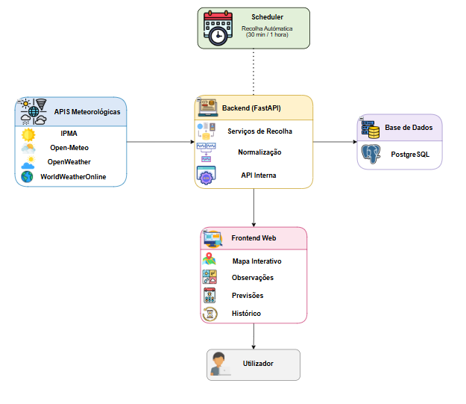
Figura 1 – Arquitetura geral do sistema WeatherSense

Seleção e Justificação de Tecnologias

Backend
A seleção das tecnologias utilizadas no backend foi uma das decisões que exigiu mais análise durante a fase inicial do projeto. A escolha da linguagem de programação acabou por ter impacto em praticamente todo o desenvolvimento, desde a integração das APIs meteorológicas até à disponibilização dos dados.
A linguagem utilizada foi Python, principalmente por já existir experiência anterior com a mesma. Isto permitiu começar o desenvolvimento com maior confiança e evitar o tempo necessário para aprender uma nova linguagem. Ao longo do projeto, esta decisão revelou-se adequada, sobretudo nas tarefas relacionadas com a comunicação com APIs externas e com o tratamento da informação recolhida.
Foi também considerada a utilização de JavaScript. No entanto, como existia um maior domínio de Python e experiência adquirida em trabalhos anteriores, esta acabou por ser a tecnologia adotada para o desenvolvimento do backend.
Para além da linguagem de programação, foi também necessário escolher uma framework para a implementação da API. Como a aplicação precisava de disponibilizar observações meteorológicas, previsões e informação histórica através de endpoints próprios, optou-se pela utilização de FastAPI.
Esta escolha surgiu após alguma pesquisa realizada no início do projeto. Como já existia contacto prévio com a framework, a sua integração no backend acabou por ser mais simples. FastAPI foi utilizada na implementação da API interna da aplicação, responsável por disponibilizar ao frontend os dados recolhidos e armazenados.
Durante o desenvolvimento surgiu também a necessidade de garantir que todos os elementos do grupo trabalhavam com a mesma configuração. Como o projeto dependia de várias componentes, incluindo o backend e a base de dados, decidiu-se utilizar Docker. Esta tecnologia permitiu definir o ambiente apenas uma vez, evitando diferenças entre computadores e simplificando a preparação do sistema para desenvolvimento

Frontend
O frontend foi desenvolvido em HTML, CSS e JavaScript. Não houve necessidade de procurar alternativas, uma vez que já existia experiência com estas tecnologias e estas respondiam às necessidades.
Uma das maiores dificuldades nesta fase esteve relacionada com a apresentação da informação. Como a aplicação reúne observações meteorológicas, previsões e dados históricos, inicialmente não foi simples encontrar uma forma de apresentar toda esta informação sem tornar a interface confusa.
Durante o desenvolvimento foi encontrada a plataforma v0.app, utilizada para gerar diferentes propostas de interface. Inicialmente a ideia era apenas obter algumas referências visuais, mas várias das soluções apresentadas acabaram por ir ao encontro daquilo que já estava a ser idealizado para a aplicação. Apesar das alterações realizadas posteriormente, uma parte significativa dos elementos gerados acabou por ser aproveitada.
Depois de definida a estrutura da interface, o trabalho centrou-se principalmente na ligação dos componentes ao backend através de JavaScript, permitindo apresentar ao utilizador a informação disponibilizada pelos diferentes serviços da aplicação.
Para complementar a interface foram também utilizadas bibliotecas específicas para determinadas funcionalidades. O Leaflet foi utilizado na construção do mapa interativo, permitindo a seleção de localizações e a visualização geográfica da informação. Para a representação dos dados históricos foi utilizada a biblioteca Chart.js, responsável pela construção dos gráficos apresentados ao utilizador.

Base de Dados
A utilização de uma base de dados surgiu da necessidade de armazenar toda a informação recolhida pelas diferentes APIs meteorológicas. Consultar as APIs externas sempre que fosse necessário apresentar informação acabaria por aumentar os tempos de resposta e criar uma dependência constante dessas fontes.
Para além disso, uma parte importante da aplicação passava pela consulta de dados históricos. Para suportar esta funcionalidade, tornou-se necessário guardar observações meteorológicas, previsões terrestres e previsões marítimas à medida que eram recolhidas pelo sistema.
Para o armazenamento da informação foi utilizado PostgreSQL. Numa fase inicial, também considerámos a utilização de uma base de dados NoSQL, no caso MongoDB, uma vez que os dados recolhidos pelas APIs são disponibilizados em formato JSON o que poderia ser uma solução simples ao simplificar o armazenamento direto dessas respostas. Porém, à medida que o modelo de dados foi avançando percebemos que o principal desafio não era apenas armazenar os dados, mas sim a capacidade de relacionar as medições com localizações, fontes, variáveis e dimensões temporais. Visto que o sistema exige consultas frequentes envolvendo as relações entre as entidades definidas, chegámos à conclusão de que uma base de dados relacional é mais adequada ao problema.

APIs Meteorológicas
A aplicação depende de informação meteorológica obtida através de APIs externas. Utilizar apenas uma fonte de dados significaria que qualquer problema nesse serviço teria impacto direto na informação apresentada pela aplicação.
Por esse motivo foram utilizadas várias APIs. Para as observações meteorológicas foram utilizadas as APIs do IPMA e da Foreca. Nas previsões terrestres foram utilizadas as APIs Open-Meteo, IPMA e OpenWeather. Para as previsões marítimas foram utilizadas as APIs IPMA, Open-Meteo e WorldWeatherOnline.
A utilização de várias fontes resolveu o problema da dependência de um único serviço. Em contrapartida, os dados recebidos apresentavam estruturas diferentes, situação que levou à criação da camada de normalização descrita anteriormente. Algumas APIs exigiam a criação de conta e a utilização de uma chave de acesso. Durante o desenvolvimento verificou-se também a existência de limites de utilização nos planos gratuitos. No caso da WorldWeatherOnline, foi necessário reduzir a frequência dos pedidos efetuados à API para evitar ultrapassar o número de acessos disponibilizados.

Modelo de Dados

Modelo Conceptual
O modelo conceptual começou por identificar a informação que o WeatherSense precisava de armazenar para suportar a recolha, a normalização e a consulta dos dados meteorológicos.
O sistema tem como objetivo recolher, transformar e armazenar dados meteorológicos provenientes de múltiplas fontes, para diferentes localizações da zona de Leiria e arredores, disponibilizando-os consoante o contexto em que vão ser utilizados.

Entidade | Descrição
Medição | Valor meteorológico recolhido pelo sistema.
Calendário | Representa o dia específico associado às medições.
Hora | Representa componente horária.
Localização | Local geográfico definido por coordenadas.
Fonte | Origem dos dados meteorológicos e as suas informações.
Variável | Grandeza meteorológica medida.
Contexto | Define os limites de segurança das operações (drone ou costeiro)

Tabela 1 - Principais entidades do modelo conceptual
Com base nestes requisitos, a entidade central do modelo é a Medição, que representa cada valor meteorológico recolhido para um determinado instante temporal, obtido a partir de várias fontes de dados.
Cada medição encontra-se associada a uma Localização que permite identificar o ponto geográfico onde a observação ou previsão foi obtida.
Outra entidade essencial é a Fonte, que identifica a API responsável por cada medição armazenada. Esta associação permite distinguir a origem dos dados e comparar informação proveniente de diferentes fornecedores meteorológicos.
A entidade Variável identifica o parâmetro meteorológico associado à medição, incluindo a respetiva unidade de medida e categoria.
A dimensão temporal está representada pelas entidades Calendário e Hora. A entidade Calendário permite organizar os dados obtidos por data, ano, mês, semana ou trimestre. A entidade Hora representa o instante horário associado a cada medição ou pedido.
Por último, a entidade Contexto representa o cenário de utilização da informação meteorológica. No âmbito deste projeto foram definidos dois contextos: operações com drones e operações costeiras, cada um com limites de segurança específicos.

Modelo Relacional
Com o conceptual bem definido, procede-mos à transformação dos conceitos identificados para um modelo que possa ser implementado num modelo de dados relacional, implementado em PostgreSQL. Para isso, cada entidade do modelo conceptual foi transformada numa tabela de factos ou de dimensão, sendo estabelecidas relações entre tabelas através de chaves primárias e estrangeiras.
Foram criadas sete tabelas, correspondente às entidades identificadas no modelo conceptual. A tabela central é a measurement_facts, armazena as medições, enquanto as restantes seis tabelas armazenam a informação associada a cada medição.
A integridade dos dados é assegurada através de chaves estrangeiras que ligam a tabela de factos às tabelas de dimensão. Assim, cada registo fica associado à data e hora do pedido, ao instante da medição meteorológica, à localização, à fonte de dados, à variável meteorológica e ao respetivo contexto.
Desta forma, a informação comum às medições é armazenada apenas uma vez nas tabelas de dimensão, evitando a sua repetição e garantindo consistência dos dados.
Tabela de Factos
measurement_facts: Cada registo nesta tabela representa uma observação ou previsão de uma variável meteorológica já uniformizado, num determinado instante, local e contexto.
Tabelas de Dimensão
calendar_dimension: Representa a dimensão temporal associada às datas.
hour_dimension: Representa a granularidade horária dos dados meteorológicos.
location_dimension: Armazena a informação geográfica sobre os locais monitorizados.
source_dimension: Armazena a informação relativa às fontes de dados meteorológicos.

variable_dimension: Descreve as variáveis meteorológicas disponíveis no sistema.
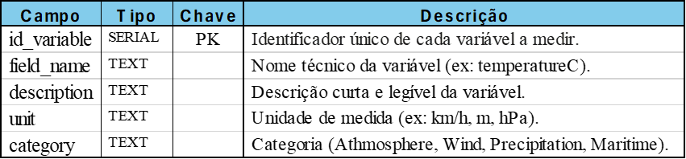
context_dimension: Define os limites de segurança associados ao cenário da medição.

Organização Dimensional
Para o desenvolvimento da nossa base de dados seguimos um modelo em estrela (Star Schema), de maneira a suportar consultas eficientes de grandes volumes de dados tanto para dados atuais como para análises históricas.
O modelo é constituído por uma tabela central, denominada tabela de factos, ligada a um conjunto de tabelas de dimensão.
A escolha do modelo em estrela deve-se à simplificação no que toca a consultas complexas dos dados, graças ao reduzido número de junções que tem entre tabelas, e permite fazer análises de grandes volumes de dados históricos mantendo o seu desempenho.
Forma ainda criados índices sobre atributos mais críticos para as pesquisas, como identificadores de pedidos, instantes temporais, combinações entre fonte, localização e variável, o que contribui de forma positiva para otimizar o desempenho das consultas.
Desta forma, achamos que para o processamento e análise de dados meteorológicos o modelo dimensional adotado é o mais adequado pois oferece uma estrutura eficiente e escalável na integração de novas fontes de recolha de informação, novas variáveis meteorológicas ou novas localizações, sem necessidade de alterações estruturais complexas.

Estratégia de testes e avaliação
A definição dos requisitos permitiu identificar os aspetos que deverão ser validados durante a avaliação do sistema. Antes da realização dos testes, foram definidos critérios que permitem verificar o comportamento das diferentes funcionalidades implementadas.

Para cada objetivo foram também definidos os respetivos testes, métricas de avaliação e evidencias a recolher. Os resultados destes testes serão apresentados e analisados posteriormente no Capítulo 5.
Figura 2 - Testes definidos para validação da solução

Implementação
A implementação começou pela integração das diferentes APIs meteorológicas e foi evoluindo à medida que surgiam novas necessidades durante o desenvolvimento. Numa fase inicial, o principal objetivo passou por recolher dados das várias fontes e armazená-los na base de dados. Posteriormente foram acrescentados os mecanismos de normalização, os endpoints utilizados pelo frontend e as restantes componentes necessárias para disponibilizar toda a informação na aplicação.

Backend
O backend foi desenvolvido em Python com recurso à framework FastAPI. Para além de disponibilizar os endpoints utilizados pelo frontend, concentra a lógica relacionada com a recolha dos dados meteorológicos, o respetivo tratamento antes do armazenamento e a comunicação com a base de dados.

Estrutura do Backend
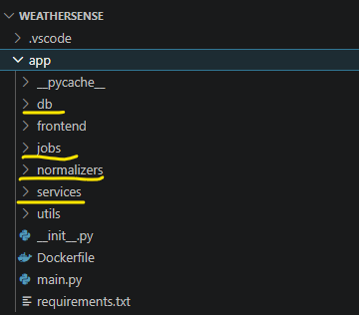
Figura 3 - Estrutura geral backend do WeatherSense
No início do projeto praticamente toda a implementação estava concentrada no ficheiro main.py. Era nesse ficheiro que eram feitos os pedidos às APIs meteorológicas e onde foram realizados os primeiros testes às diferentes integrações.

À medida que novas fontes foram sendo adicionadas, o ficheiro começou a crescer rapidamente e tornou-se difícil manter toda a implementação organizada. Em vez de continuar a adicionar código ao mesmo local, a aplicação foi sendo reorganizada por responsabilidades. A pasta services passou a reunir os módulos responsáveis pela comunicação com as APIs meteorológicas, a pasta normalizers ficou responsável pela conversão dos dados para a estrutura utilizada internamente, a pasta db passou a concentrar a ligação à base de dados e o armazenamento das medições, enquanto a pasta jobs reúne as tarefas responsáveis pela execução automática das recolhas.
Apesar desta reorganização, o ficheiro main.py continua responsável pela configuração da aplicação e pela definição dos endpoints utilizados pelo frontend.

Serviços de Recolha
Os serviços de recolha começaram por ser separados de acordo com o tipo de informação meteorológica e, dentro de cada grupo, por API. Esta separação surgiu porque cada fornecedor disponibiliza endpoints, parâmetros e estruturas de resposta diferentes, o que levou à separação da implementação por diferentes serviços.
Os serviços foram organizados em três grupos: observações meteorológicas, previsões terrestres e previsões marítimas. Dentro de cada grupo, cada API possui o seu próprio ficheiro de serviço. Nas previsões marítimas existem integrações para o IPMA, Open-Meteo e WorldWeatherOnline. Nas observações são utilizadas as APIs do IPMA e da Foreca, enquanto nas previsões terrestres são integrados o IPMA, Open-Meteo e OpenWeather.

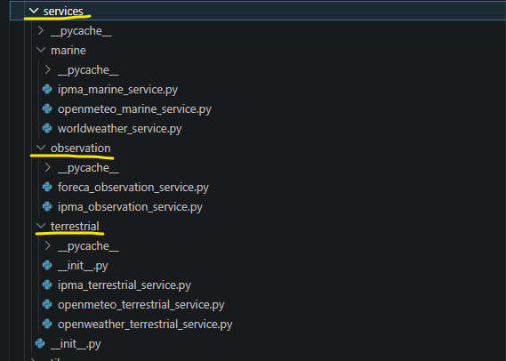
Figura 4 - Organização dos serviços de recolha
A comunicação com as APIs é realizada através da biblioteca requests, uma vez que todos os fornecedores disponibilizam interfaces HTTP. Cada serviço recebe as coordenadas de latitude e longitude correspondentes à localização pretendida. Consoante a API utilizada, estas coordenadas são enviadas diretamente no pedido HTTP ou utilizadas para determinar a estação ou o local mais próximo antes de efetuar a consulta. Algumas fontes, como a Foreca, a OpenWeather e a WorldWeatherOnline, requerem uma API key para autenticação, sendo a chave carregada a partir do ficheiro .env.
Após o pedido à API, é verificado se foram devolvidos dados. Caso contrário, são devolvidos erros ou valores nulos, consoante o serviço implementado. Esta verificação tornou-se necessária porque nem todas as APIs disponibilizam informação para todas as localizações ou períodos temporais. Por exemplo, no serviço da Foreca é devolvido ‘None’ quando não são encontradas observações, enquanto noutros serviços são devolvidas mensagens de erro quando a API não disponibiliza os dados esperados.
Apesar de seguirem a mesma estrutura, foi necessário adaptar individualmente cada serviço às características da API correspondente, uma vez que os endpoints, os parâmetros e os formatos de resposta variam entre fornecedores.
Em alguns serviços foi necessário calcular a distância entre as coordenadas pedidas e a localização efetivamente utilizada pela API. No IPMA, este cálculo permitiu identificar a estação ou o ponto costeiro mais próximo antes de efetuar a consulta. No Open-Meteo, a mesma abordagem foi utilizada para determinar a distância entre as coordenadas solicitadas e o ponto de grelha utilizado pela API. Este mecanismo está presente nas observações meteorológicas e nas previsões terrestres e marítimas.
Depois da validação, cada serviço encaminha os dados para o respetivo normalizador, responsável por converter a resposta da API para a estrutura utilizada. O resultado normalizado é depois complementado com o campo requestedLocation, onde ficam registadas as coordenadas originalmente utilizadas na consulta. Só depois a informação é armazenada na base de dados.

Scheduler e Automatização
Para evitar que as recolhas tivessem de ser executadas manualmente, foi criado um scheduler próprio na pasta jobs. A lógica principal encontra-se no ficheiro scheduler.py, que permanece em execução através de um ciclo contínuo. Em cada iteração, o scheduler verifica se já passou o intervalo definido para cada tipo de recolha: trinta minutos para as observações meteorológicas e uma hora para as previsões terrestres e marítimas.
As recolhas foram separadas em três módulos: collect_observations.py, collect_terrestrial_forecasts.py e collect_marine_forecasts.py. Cada módulo percorre a lista de localizações definida em locations.py e invoca os serviços responsáveis pela comunicação com as APIs correspondentes. Nas observações são utilizadas as integrações da Foreca e do IPMA, nas previsões terrestres da OpenWeather, Open-Meteo e IPMA e, nas previsões marítimas, da Open-Meteo, IPMA e WorldWeatherOnline.
Durante a execução, cada chamada às APIs encontra-se isolada num bloco try/except. Esta opção evita que uma falha numa fonte ou numa localização interrompa a execução das restantes recolhas. O scheduler apresenta ainda mensagens no terminal com o início e o fim de cada tarefa, a duração da recolha e o tempo restante até à próxima execução.
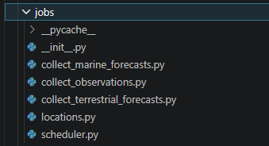
Figura 5 - Organização do scheduler

FAZER FLUXOGRAMA

Normalização e Tratamento de Dados

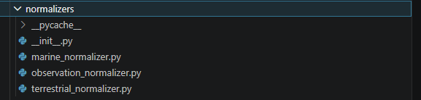
Figura 6 - Organização dos Normalizers
A implementação dos normalizadores não começou pela escrita de código. Numa primeira fase foram analisadas, uma a uma, as respostas devolvidas pelas diferentes APIs meteorológicas. Para facilitar essa comparação foi criada uma folha de Excel onde eram registados os parâmetros disponibilizados por cada fornecedor, permitindo identificar a informação comum entre as diferentes APIs, os parâmetros exclusivos de cada uma e definir uma estrutura única para representar toda essa informação.
Esta análise mostrou que não seria possível utilizar diretamente os dados recebidos das APIs. À medida que as diferentes APIs iam sendo comparadas, foram aparecendo diferenças que obrigaram a rever a estrutura inicialmente definida. A mesma variável podia surgir com nomes diferentes, algumas APIs utilizavam unidades distintas e nem todas disponibilizavam o mesmo conjunto de parâmetros. Por esse motivo, a estrutura foi sendo ajustada ao longo do desenvolvimento, acompanhando a integração de novas fontes.
Depois de estabilizada a estrutura interna, a implementação dos normalizadores passou a acompanhar a divisão já existente nos serviços de recolha. Em vez de concentrar toda a conversão num único módulo, foram criados normalizadores independentes para observações meteorológicas, previsões terrestres e previsões marítimas. Cada normalizador recebe os dados produzidos pelo respetivo serviço, converte-os para a estrutura interna e devolve o resultado preparado para armazenamento na base de dados.

Observações Meteorológicas
O normalizador das observações meteorológicas foi o primeiro a ser desenvolvido, servindo também de base para a implementação dos restantes normalizadores. Durante o seu desenvolvimento foram sendo identificadas diferenças entre as respostas devolvidas pelo IPMA e pelo Foreca, o que levou à criação de uma estrutura comum organizada em quatro grupos: meta, station, time e observation.
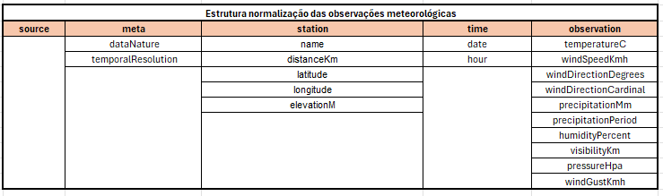
Figura 7 - Estrutura normalização das observações meteorológicas
Depois de definida a estrutura das observações meteorológicas, foi efetuado o mapeamento dos campos disponibilizados pelo Foreca e pelo IPMA. Durante esta fase verificou-se que algumas variáveis eram disponibilizadas de forma distinta, enquanto outras apenas existiam numa das fontes. Também a informação temporal passou a seguir a mesma organização, sendo o campo temporal separado em data e hora durante a normalização.
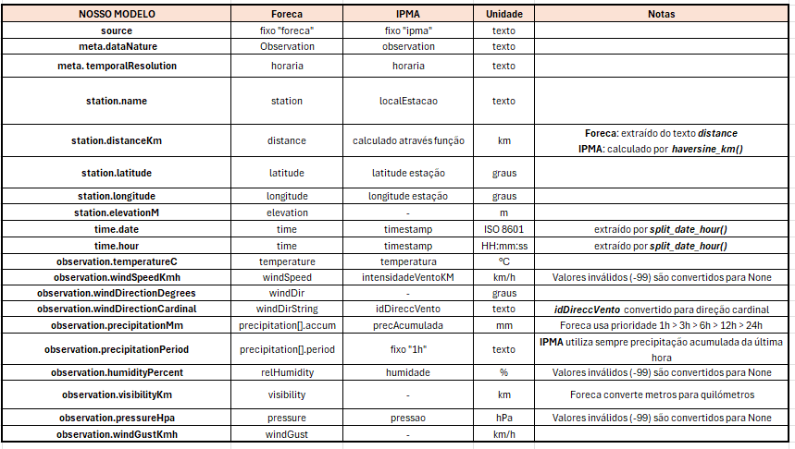
Figura 8 - Mapeamento Observações Foreca/API
Durante a implementação foram surgindo alguns casos em que foi necessário efetuar tratamentos adicionais aos dados disponibilizados pelas APIs. No caso do Foreca, a distância da estação é disponibilizada em formato textual, sendo extraído apenas o valor numérico correspondente aos quilómetros. A visibilidade também necessita de conversão, uma vez que é recebida em metros e convertida para quilómetros antes de ser integrada na estrutura normalizada.
Um dos campos que acabou por exigir mais tratamento foi a precipitação. O Foreca pode disponibilizar valores acumulados para diferentes períodos temporais, nem sempre estando presentes todos os períodos. Para uniformizar este campo, foi definida uma ordem de prioridade entre 1h, 3h, 6h, 12h e 24h, sendo utilizado o primeiro valor disponível nessa sequência. No caso do IPMA, a precipitação corresponde sempre ao acumulado da última hora.
Durante a exploração das respostas do IPMA, verificou-se ainda que alguns parâmetros podem assumir o valor -99, utilizado para representar informação indisponível. Nestes casos, os valores são substituídos por “None” durante a normalização. Existem também parâmetros que não são disponibilizados pelo endpoint utilizado, nomeadamente a visibilidade, a altitude da estação, as rajadas de vento e a direção do vento em graus. Nestes casos, os campos são mantidos na estrutura definida, permanecendo sem valor.
Depois da normalização, independentemente da API de origem, ambas as observações passam a utilizar exatamente a mesma estrutura interna. Quando determinada informação não é disponibilizada pela API, o respetivo campo permanece na estrutura com o valor nulo (None), evitando criar estruturas diferentes para cada fornecedor.

Previsões Terrestres
O normalizador das previsões terrestres foi desenvolvido a partir da análise das respostas devolvidas pelo IPMA, OpenWeather e Open-Meteo. Durante esta fase verificou-se que este tipo de informação disponibilizava mais parâmetros do que as observações meteorológicas, incluindo variáveis relacionadas com a precipitação, o vento e a informação astronómica. Foram também identificadas diferenças na periodicidade dos dados e nos parâmetros disponibilizados por cada API, tendo sido criada uma estrutura organizada em sete grupos: meta, location, time, weather, wind, precipitation e sun.
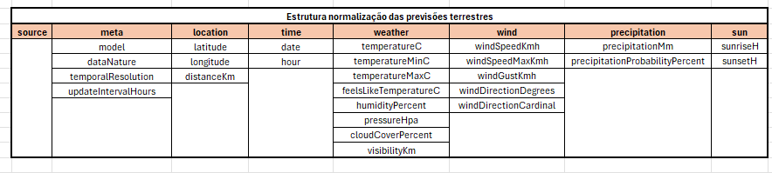
Figura 9 - Estrutura normalização das previsões terrestres
Depois de definida a estrutura das previsões terrestres, foi efetuado o mapeamento dos campos disponibilizados pelo Open-Meteo, IPMA e OpenWeather. Durante esta fase verificou-se que algumas variáveis eram comuns às diferentes fontes, enquanto outras apenas existiam em determinadas APIs ou exigiam tratamentos adicionais antes de serem integradas na estrutura definida. No caso do Open-Meteo, os identificadores internos dos modelos meteorológicos também foram convertidos para designações mais simples, como ECMWF, ICON e ARPEGE & AROME, tornando a informação mais consistente com a restante estrutura normalizada.
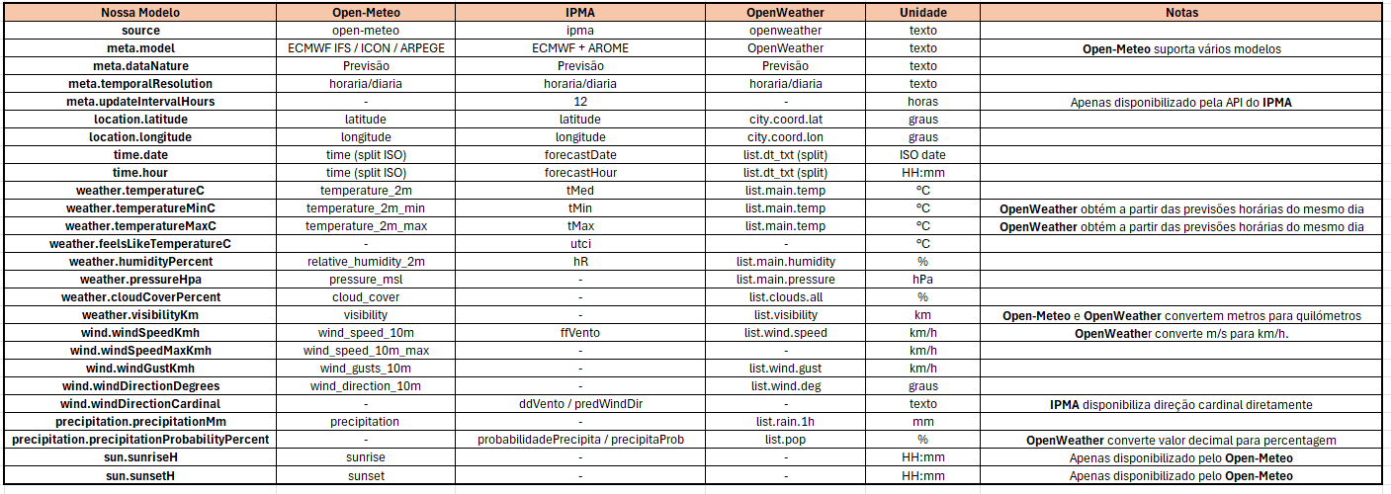
Figura 10 - Mapeamento Previsões Terrestres Open-Meteo/IPMA/OpenWeather
Durante a implementação foram surgindo alguns casos em que foi necessário efetuar tratamentos aos dados disponibilizados pelas APIs. Um dos aspetos identificados foi a utilização simultânea de informação horária e diária. No Open-Meteo, por exemplo, alguns parâmetros como a temperatura atual, humidade, pressão atmosférica ou velocidade do vento são obtidos a partir das previsões horárias, enquanto as temperaturas mínimas e máximas diárias, bem como a informação relativa ao nascer e pôr do sol, são obtidos a partir dos dados agregados por dia. Para garantir que estes valores correspondiam ao mesmo dia da previsão horária, o normalizador determina primeiro a posição da data na série diária e utiliza esse índice para obter os restantes parâmetros diários.
No OpenWeather foi também necessário efetuar alguns tratamentos para obter determinados parâmetros da estrutura definida. As temperaturas mínima e máxima não são disponibilizadas diretamente para o dia em análise, sendo calculadas pelo normalizador a partir do conjunto de previsões horárias correspondentes ao mesmo dia. Para isso, são percorridos todos os registos desse período, sendo depois determinados os valores mínimo e máximo da temperatura antes da construção da estrutura normalizada. Foram ainda efetuadas conversões de unidades, nomeadamente na velocidade do vento, disponibilizada em metros por segundo, e na visibilidade, recebida em metros e convertida para quilómetros durante a normalização.
Durante o desenvolvimento verificou-se que cada API disponibilizava conjuntos de informação diferentes. O Open-Meteo fornece parâmetros como o nascer e o pôr do sol, o IPMA disponibiliza diretamente a direção cardinal do vento e o OpenWeather inclui informação como as rajadas de vento. Estas diferenças foram acomodadas na estrutura definida, mantendo os campos para todas as fontes e preenchendo com valores nulos aqueles que não são disponibilizados pela respetiva API.
Depois da normalização, as previsões terrestres provenientes do IPMA, OpenWeather e Open-Meteo passam a utilizar exatamente a mesma estrutura interna, independentemente da API de origem. Esta uniformização permite que o restante sistema trabalhe sempre sobre o mesmo formato de dados antes do armazenamento na base de dados.

Previsões Marítimas
O normalizador das previsões marítimas foi desenvolvido após a análise das respostas devolvidas pelo IPMA, Open-Meteo e WorldWeatherOnline. Para além da informação associada ao vento, foi necessário integrar dados relacionados com a ondulação, o swell, as correntes oceânicas e a temperatura superficial da água. Para além da informação associada ao vento, foi necessário integrar dados relacionados com a ondulação, o swell, as correntes oceânicas e a temperatura superficial da água. Foram também identificadas diferenças na periodicidade dos dados e nos parâmetros disponibilizados por cada API, tendo sido criada uma estrutura organizada em seis grupos: meta, location, time, marine, wind e current.
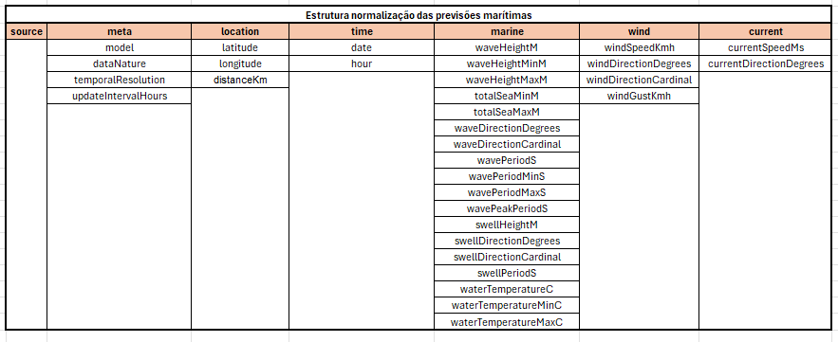
Figura 11 - Estrutura normalização das previsões marítimas
Depois de termos uma ideia mais clara da informação disponibilizada por cada fonte, foi definida a estrutura das previsões marítimas e efetuado o respetivo mapeamento dos campos. Durante este processo verificou-se que algumas variáveis apenas estavam disponíveis numa das APIs utilizadas, enquanto outras exigiram tratamentos adicionais antes de serem integradas na estrutura adotada.
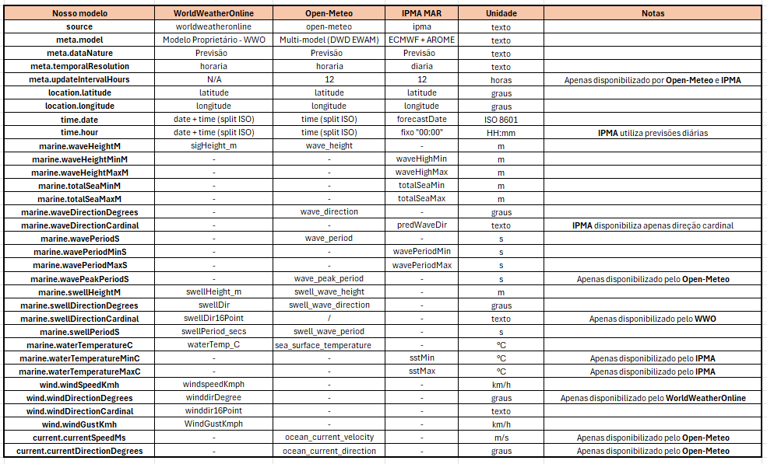
Figura 12 - Mapeamento Previsões Marítimas WordWeatherOnline/Open-Meteo/IPMA
Durante a implementação foram igualmente identificados alguns casos em que foi necessário efetuar tratamentos aos dados disponibilizados pelas APIs. Um dos aspetos observados foi a diferença na periodicidade das previsões. Enquanto o WorldWeatherOnline e o Open-Meteo disponibilizam previsões horárias, o IPMA fornece previsões agregadas por dia. Como esta API não disponibiliza uma hora associada a cada previsão, foi adotado o valor fixo "00:00" para o campo da hora, mantendo a estrutura temporal utilizada pelas restantes fontes.
No WorldWeatherOnline foi também necessário tratar a informação temporal. A API disponibiliza a data e a hora em campos separados, sendo primeiro combinados num único valor antes da extração dos campos date e hour utilizados pela estrutura normalizada. No caso do Open-Meteo, a informação temporal é disponibilizada num único campo em formato ISO 8601, sendo apenas efetuada a separação entre data e hora.
Verificou-se ainda que algumas variáveis apenas se encontravam disponíveis em determinadas fontes. O Open-Meteo é a única API utilizada que disponibiliza informação relativa às correntes oceânicas e ao período de pico da ondulação. No WorldWeatherOnline encontram-se disponíveis vários parâmetros associados ao swell, incluindo a sua direção cardinal. O IPMA disponibiliza previsões diárias contendo valores mínimos e máximos para a altura da ondulação, temperatura superficial da água e período da onda, fornecendo também a direção da ondulação em formato cardinal.
Depois da normalização, as previsões marítimas provenientes do WorldWeatherOnline, Open-Meteo e IPMA passam a utilizar exatamente a mesma estrutura interna. Quando determinada API não disponibiliza alguns parâmetros, os respetivos campos permanecem na estrutura com o valor nulo (None), evitando criar estruturas diferentes para cada fornecedor.

Base de dados
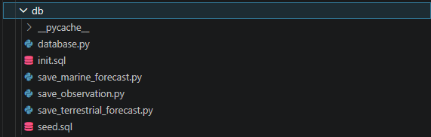
Figura 13 - Organização da base de dados
Depois de concluída a normalização, os dados passam a ser armazenados na base de dados do WeatherSense. Nas secções seguintes é apresentada a estrutura implementada e a forma como as observações e previsões são guardadas após serem processadas pelos normalizadores.

Estrutura da Base de Dados
Após a definição das estruturas normalizadas, foi necessário encontrar uma forma de armazenar informação proveniente de diferentes APIs sem criar tabelas específicas para cada tipo de previsão. À medida que a normalização foi sendo desenvolvida, percebemos que muitas das entidades utilizadas eram comuns às observações, previsões terrestres e previsões marítimas, nomeadamente datas, horas, localizações, fontes de dados e variáveis meteorológicas.
Por esse motivo, a base de dados acabou por ser organizada em torno de uma tabela de factos e de várias tabelas dimensionais.
Foram definidas dimensões para as datas, horas, localizações, APIs meteorológicas, variáveis disponíveis e contextos de utilização considerados pelo WeatherSense. O preenchimento inicial destas dimensões é efetuado através do ficheiro ‘seed.sql’, onde são previamente carregadas as datas, horas, fontes meteorológicas, variáveis suportadas pelo sistema, contextos de utilização e alguns locais utilizados nas recolhas automáticas.

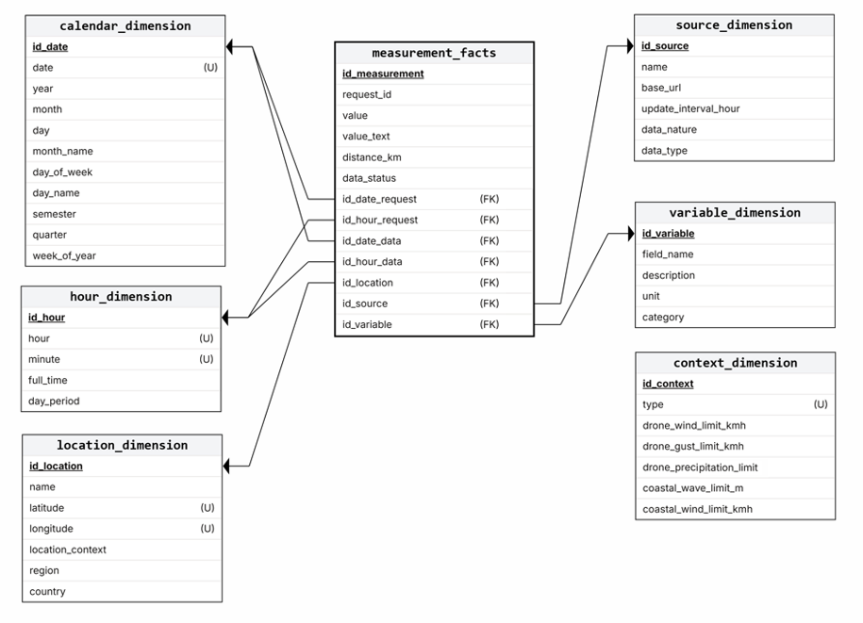
Figura 14 - Modelo implementado de base de dados
A tabela ‘calendar_dimension’ contém todas as datas entre 2025 e 2030 geradas durante a inicialização da base de dados, enquanto a ‘hour_dimension’ inclui todas as combinações possíveis entre horas e minutos.
A tabela ‘location_dimension’ guarda os locais utilizados pelo sistema e respetivas coordenadas. A ‘source_dimension’ reúne informação sobre as APIs meteorológicas utilizadas, modelos associados e características dos dados disponibilizados.
A tabela ‘variable_dimension’ permite manter um registo das variáveis suportadas pelo WeatherSense, juntamente com a unidade de medida e a categoria correspondente. Por sua vez, a ‘context_dimension’ armazena os cenários operacionais considerados pelo sistema e os limites definidos para cada um deles.
A tabela ‘measurement_facts’ ficou responsável por armazenar os valores recolhidos pelas diferentes APIs, mantendo referências para as restantes dimensões através de chaves estrangeiras e permitindo utilizar a mesma estrutura para observações, previsões terrestres e previsões marítimas.

Processo de Armazenamento
Depois de concluída a normalização, os dados são enviados para os módulos save_observation.py, save_terrestrial_forecast.py e save_marine_forecast.py. Cada um destes módulos recebe a estrutura normalizada correspondente e trata da sua inserção na base de dados.
O primeiro passo consiste em obter os identificadores das dimensões associadas à tabela measurement_facts, incluindo datas, horas, localizações, fontes meteorológicas, variáveis e contextos de utilização.
Depois de obtidos os identificadores necessários, os parâmetros presentes nas estruturas normalizadas são percorridos individualmente. Cada variável corresponde a um registo na tabela measurement_facts, sendo armazenada na coluna value ou value_text, dependendo do tipo de informação. Antes de guardar um novo valor, é verificado se já existe um registo para a mesma variável, localização, instante temporal e contexto de utilização. Quando isso acontece, a informação armazenada é atualizada. Nos restantes casos, é criada uma nova entrada.
Para além do valor associado a cada variável, é também guardada a estrutura normalizada completa em formato JSON, o identificador do pedido efetuado, a distância ao ponto utilizado para obter os dados e a informação temporal relativa ao momento em que o pedido foi realizado e ao instante a que os dados dizem respeito. Depois de processadas todas as variáveis, é executado um único commit, ficando todas as alterações guardadas na base de dados.

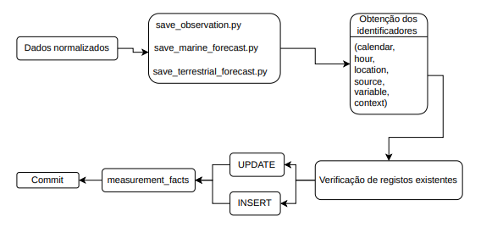
Figura 15 - Processo de armazenamento dos dados

Endpoints e Disponibilização dos Dados

Endpoints de Observação
A documentação automática disponibilizada pelo FastAPI foi utilizada durante a implementação para validar os pedidos efetuados aos endpoints e verificar a informação devolvida.
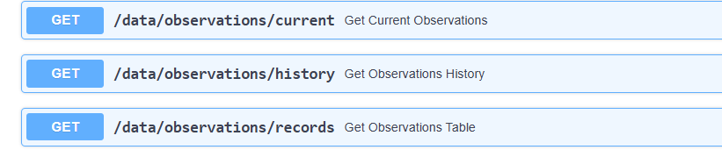
Figura 16 - Endpoints implementados para consulta das observações
Todos os endpoints implementados para as observações recebem como ponto de partida as coordenadas da localização pretendida. A partir dessas coordenadas são efetuadas as consultas à base de dados, sendo posteriormente construída a resposta de acordo com o tipo de informação solicitado. Para responder às diferentes necessidades de consulta das observações armazenadas, foram implementados três endpoints distintos.
O endpoint /data/observations/current devolve a observação mais recente disponível para cada fonte meteorológica. A consulta filtra os registos correspondentes à localização selecionada e identifica a última execução de recolha através do respetivo identificador de pedido (request_id), garantindo que todos os valores devolvidos pertencem ao mesmo conjunto de observações.
A resposta inclui a estação utilizada, a distância relativamente às coordenadas consultadas, a data, a hora e os parâmetros meteorológicos observados.
O endpoint /data/observations/history permite consultar o histórico de uma variável meteorológica para um intervalo temporal definido pelo utilizador. A variável selecionada é convertida para o identificador correspondente utilizado na base de dados, sendo depois efetuada a consulta aos registos da localização e do período temporal pretendidos.
Após a obtenção dos dados, estes são organizados por hora e por fonte meteorológica, mantendo a respetiva ordem cronológica, o que permite acompanhar a evolução da variável e comparar os valores disponibilizados por cada fonte.
O endpoint /data/observations/records permite consultar os registos de observações armazenados na base de dados. A consulta disponibiliza mecanismos de paginação, pesquisa por texto e filtragem por variável, sendo adaptada aos parâmetros definidos pelo utilizador. Antes da recuperação dos dados é calculado o número total de registos que cumprem os critérios da consulta, informação utilizada para determinar o número de páginas disponíveis.
Os registos da página selecionada são depois apresentados por ordem decrescente de data e hora, incluindo informação sobre a fonte meteorológica, a localização, a variável observada, o respetivo valor, a unidade de medida e as coordenadas associadas ao pedido.
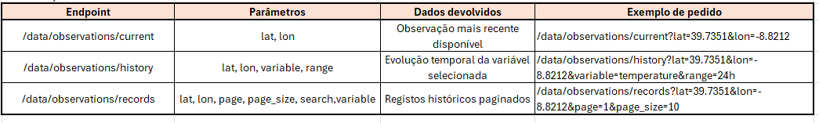
Tabela 2 - Endpoints implementados para consulta das observações

Endpoints de Previsões Terrestres
À semelhança dos endpoints de observação, a documentação automática disponibilizada pelo FastAPI foi utilizada durante a implementação para validar os pedidos efetuados e verificar a informação devolvida por cada endpoint.
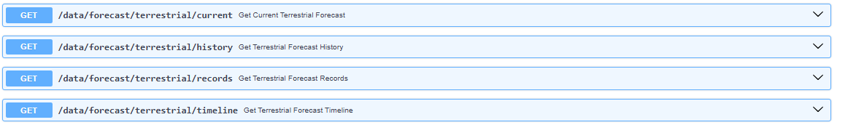
Figura 17 - Endpoints implementados para consulta das previsões terrestres
Todos os endpoints implementados para as previsões terrestres recebem como ponto de partida as coordenadas da localização pretendida. Essas coordenadas são utilizadas para identificar os registos correspondentes na base de dados e construir a resposta adequada ao tipo de consulta efetuada.
As previsões terrestres armazenadas integram informação proveniente do IPMA, OpenWeather e Open-Meteo. Para responder aos diferentes cenários de consulta, foram implementados quatro endpoints distintos.
O endpoint /data/forecast/terrestrial/current devolve a previsão terrestre mais próxima do instante atual para cada fonte ou modelo meteorológico disponível. Inicialmente, é identificada a recolha mais recente a recolha mais recente associada a cada combinação de fonte e modelo, recorrendo ao respetivo identificador de pedido (request_id).
Em seguida, os parâmetros meteorológicos dessa recolha são agrupados de acordo com a fonte, o modelo e o instante da previsão, agregando os parâmetros correspondentes ao mesmo instante de previsão. Entre os diferentes instantes disponíveis, é selecionada a previsão cuja data e hora apresentam a menor diferença relativamente ao momento da consulta.
A resposta inclui o modelo utilizado, a data e hora da previsão, a distância relativamente ao ponto consultado e os respetivos parâmetros meteorológicos.
O endpoint /data/forecast/terrestrial/timeline disponibiliza as previsões futuras para uma determinada fonte meteorológica e os respetivos modelos. A consulta recebe a fonte pretendida e o horizonte temporal a considerar, identificando inicialmente a recolha mais recente correspondente a cada modelo através do respetivo identificador de pedido (request_id).
Em seguida, são considerados apenas os registos cuja data e hora se encontram dentro do intervalo temporal definido pelo utilizador, por exemplo, as próximas 24 horas. Os parâmetros meteorológicos são agrupados por modelo e instante de previsão, associando ao mesmo instante todos os parâmetros disponíveis a cada momento previsto. ~
Por fim, as previsões são organizadas cronologicamente para cada modelo disponível da fonte selecionada.
O endpoint /data/forecast/terrestrial/history permite consultar o histórico de uma determinada variável ao longo de um intervalo temporal. A variável selecionada é convertida para o respetivo identificador interno utilizado na base de dados, sendo depois efetuada uma consulta aos registos correspondentes à localização e ao período temporal definidos.
Os registos obtidos são agrupados por instante temporal e, para cada instante, organizados por fonte e modelo meteorológico, permitindo comparar a evolução da variável entre o IPMA, o OpenWeather e os diferentes modelos disponibilizados pelo Open-Meteo.
O endpoint /data/forecast/terrestrial/records permite consultar os registos de previsões terrestres armazenados na base de dados. A consulta suporta paginação, pesquisa por texto e filtragem por variável, sendo construída dinamicamente de acordo com os parâmetros definidos pelo utilizador.
Inicialmente é determinado o número total de registos que satisfazem os critérios da consulta, permitindo calcular o número de páginas disponíveis. Em seguida, são obtidos apenas os registos correspondentes à página pretendida, ordenados por data e hora da recolha de forma decrescente.
Para cada registo são disponibilizadas informações relativas à data e hora do pedido efetuado às APIs, à data e hora da previsão, à fonte e modelo meteorológico, à variável observada, ao respetivo valor, à unidade de medida e às coordenadas associadas ao pedido.
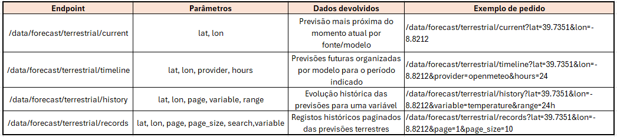
Tabela 3 - Endpoints implementados para consulta das previsões terrestres

Endpoints de Previsões Marítimas
À semelhança dos restantes módulos da aplicação, a documentação automática disponibilizada pelo FastAPI foi utilizada durante a implementação para validar os pedidos efetuados aos endpoints e verificar a informação devolvida.
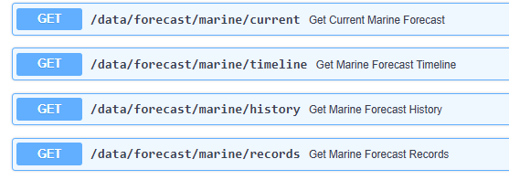
Figura 18 - Endpoints implementados para consulta das previsões marítimas
Todos os endpoints implementados para as previsões marítimas recebem como ponto de partida as coordenadas da localização pretendida. Essas coordenadas são utilizadas para identificar os registos correspondentes na base de dados e construir a resposta de acordo com o tipo de consulta efetuada.
As previsões marítimas armazenadas integram informação proveniente do IPMA, Open-Meteo e WorldWeatherOnline. Para disponibilizar diferentes formas de consulta desta informação, foram implementados quatro endpoints.
O endpoint /data/forecast/marine/current devolve a previsão marítima mais próxima do instante atual para cada fonte meteorológica disponível. A consulta começa por identificar a recolha mais recente associada a cada fonte através do respetivo identificador de pedido (request_id).
Em seguida, os parâmetros marítimos dessa recolha são agrupados de acordo com a fonte e o instante da previsão, concentrando num único registo os parâmetros do mesmo instante. Entre os diferentes instantes disponíveis, é selecionada a previsão cuja data e hora apresentam a menor diferença relativamente ao momento da consulta. A resposta inclui a fonte utilizada, a data e hora da previsão, a localização considerada e os respetivos parâmetros marítimos.
O endpoint /data/forecast/marine/timeline permite consultar as previsões marítimas futuras para uma determinada fonte meteorológica. A consulta recebe a fonte pretendida e o horizonte temporal a considerar, identificando numa primeira fase a recolha mais recente correspondente à fonte selecionada através do respetivo identificador de pedido (request_id).
Em seguida, são selecionados apenas os registos pertencentes ao intervalo temporal solicitado. Os parâmetros marítimos são agrupados por instante de previsão, reunindo num único conjunto toda a informação correspondente a cada momento previsto. Por fim, os resultados são organizados cronologicamente e devolvidos para a fonte meteorológica selecionada.
O endpoint /data/forecast/marine/history permite consultar o histórico de uma variável marítima ao longo de um intervalo temporal. A variável selecionada é convertida para o respetivo identificador interno utilizado na base de dados, sendo depois efetuada uma consulta aos registos correspondentes à localização e ao período temporal definidos.
Os registos obtidos são agrupados por instante temporal e, para cada instante, organizados por fonte meteorológica, facilitando a comparação entre a evolução da variável entre o IPMA, o Open-Meteo e o WorldWeatherOnline.
O endpoint /data/forecast/marine/records permite consultar os registos de previsões marítimas armazenados na base de dados. A consulta disponibiliza paginação, pesquisa por texto e filtragem por variável, sendo construída de acordo com os parâmetros definidos pelo utilizador.
Antes de devolver os registos, é calculado o número total de resultados que satisfazem os critérios da consulta, permitindo determinar o número de páginas disponíveis. São depois obtidos apenas os registos da página pretendida, ordenados por data e hora da recolha de forma decrescente.
Para cada registo são disponibilizadas a data e hora do pedido efetuado às APIs, a data e hora da previsão, a fonte e modelo meteorológico, a variável marítima, o respetivo valor, a unidade de medida e as coordenadas associadas ao pedido. 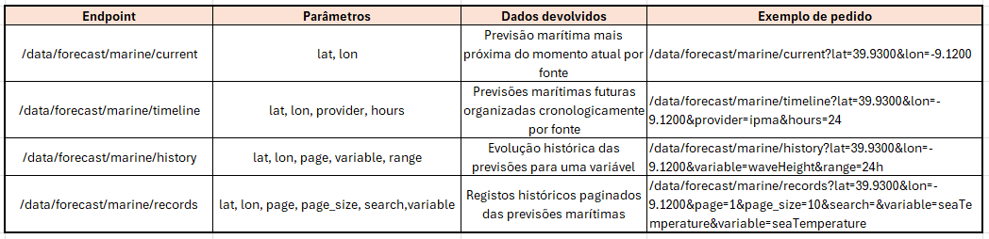
Tabela 4 - Endpoints implementados para consulta das previsões marítimas

Frontend

Mapa Interativo
O mapa interativo está presente nas páginas de observações, previsões terrestres e previsões marítimas. O seu funcionamento é o mesmo em todos os módulos, variando apenas as localizações disponíveis e a informação apresentada após a seleção de um ponto.
O mapa foi implementado com recurso à biblioteca Leaflet. Durante o carregamento da página é criada a instância do mapa e são adicionadas duas camadas cartográficas: uma imagem de satélite e uma camada de referência com o nome das localidades. Esta combinação facilita a identificação dos diferentes pontos apresentados no mapa.
As localizações encontram-se definidas diretamente no código JavaScript, através de uma estrutura que associa o nome de cada ponto às respetivas coordenadas geográficas. Durante o carregamento da página essa estrutura, é percorrida para criar automaticamente todos os marcadores.
Depois de selecionado um marcador, a latitude e a longitude da localização escolhida passam a ser utilizadas nos pedidos enviados ao backend. O marcador correspondente muda de azul para roxo, permitindo identificar a localização atualmente selecionada. Em seguida, são efetuadas novas consultas aos diferentes endpoints e a informação apresentada na interface é atualizada.
A mesma lógica foi utilizada nas três páginas da aplicação. Entre os diferentes módulos apenas muda o conjunto de localizações apresentado e os endpoints utilizados para obter a informação, evitando a duplicação de código.
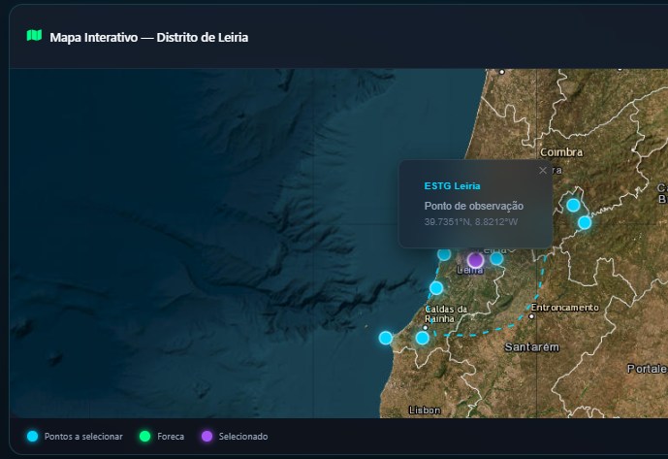
Figura 19 - Mapa interativo

Observações Meteorológicas
A interface das observações meteorológicas foi organizada em diferentes blocos distribuídos ao longo da página. Esta organização permitiu apresentar simultaneamente as observações atuais, a comparação entre fontes, as análises efetuadas, o histórico e a tabela de registos, evitando concentrar toda a informação num único painel.
Os diferentes componentes da interface encontram-se previamente definidos em HTML. Sempre que uma nova localização é selecionada no mapa, o JavaScript executa pedidos aos endpoints das observações atuais, histórico e registos. Para evitar que cada pedido fosse executado individualmente, foi utilizada a função Promise.all(). Desta forma, as consultas ao backend são iniciadas em simultâneo e a interface é atualizada apenas depois de todas as respostas serem recebidas.
Após a receção das respostas, a informação recebida é processada e distribuída pelos diferentes blocos da interface da interface. Em vez de recriar os elementos da página, apenas são atualizados os respetivos conteúdos, como valores, unidades de medida, distância à estação meteorológica e hora da observação. Para simplificar a atualização da interface foi utilizada a função setText(), responsável pelo preenchimento dos diferentes elementos da página.
Depois de carregadas as observações atuais, a função updateCurrentObservationsUI() coordena a atualização da interface. A partir da informação recebida são chamadas funções responsáveis pela atualização dos cartões das diferentes fontes, da comparação entre observações e das análises operacionais. Esta organização permitiu separar a lógica de atualização dos diferentes componentes, facilitando a manutenção e futuras alterações ao código.
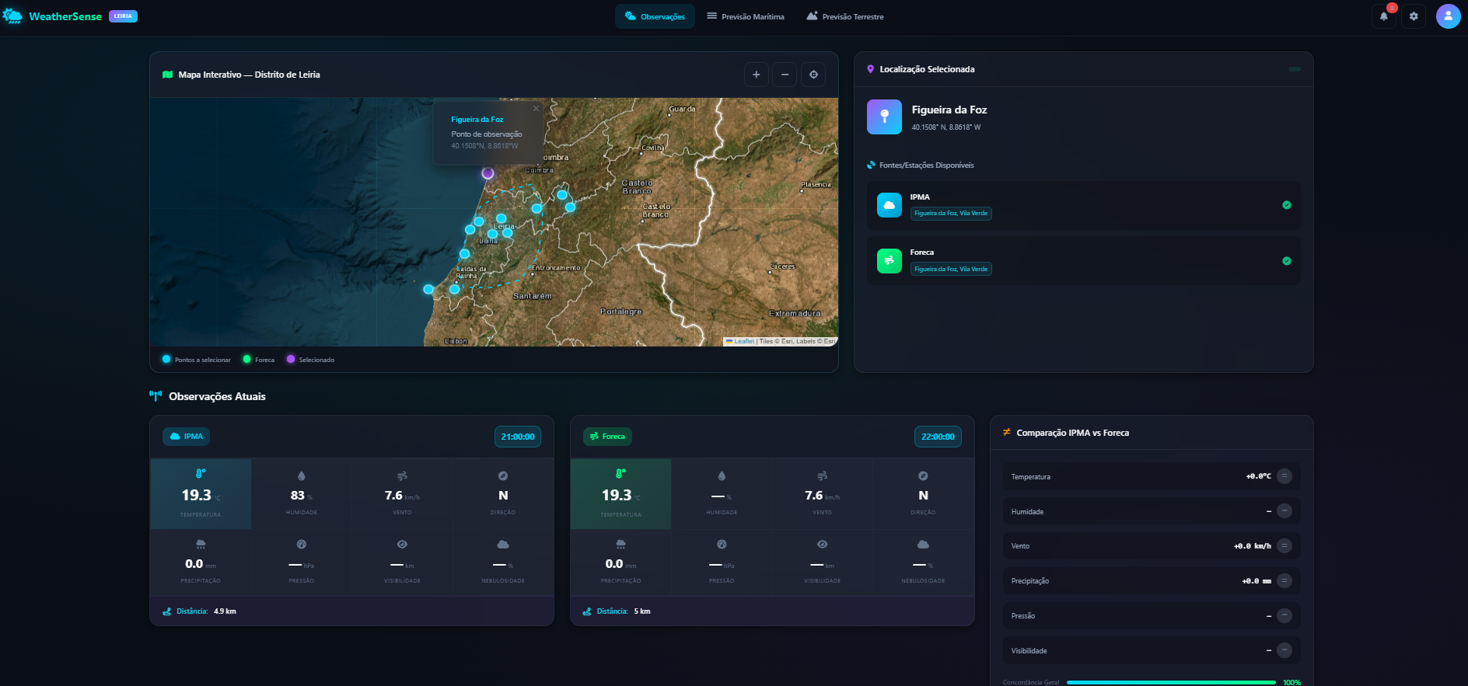
Figura 20 - Interface das observações meteorológicas
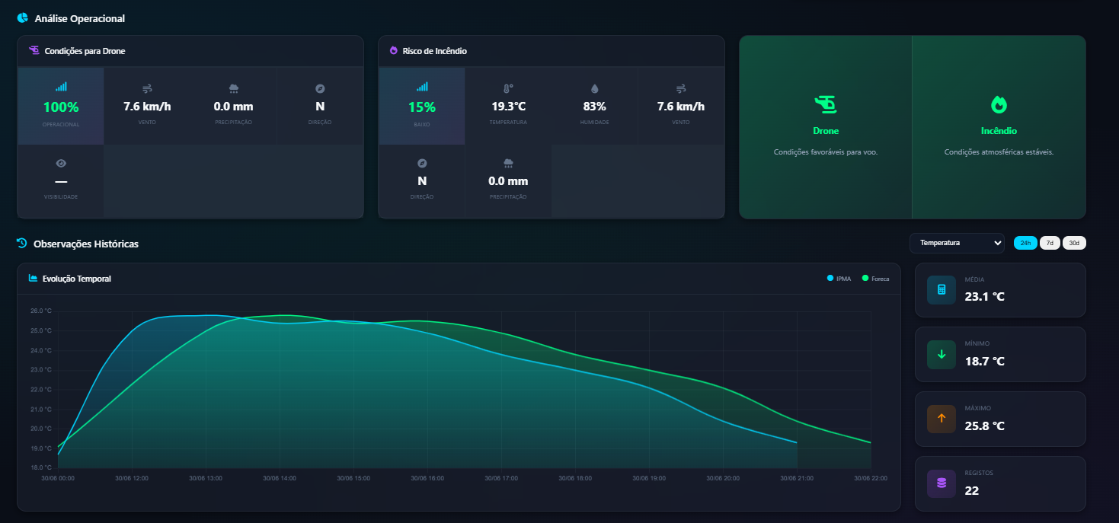
Figura 21 - Análise operacional e histórico das observações

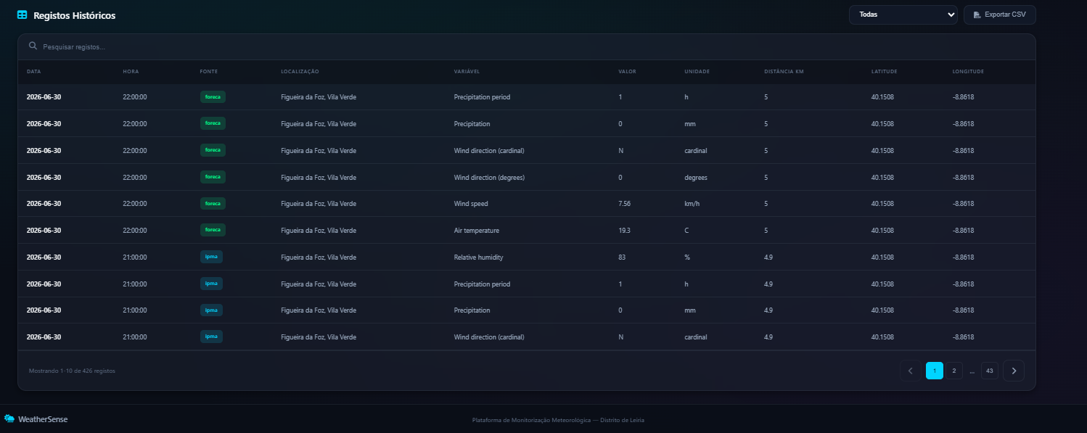
Figura 22 - Tabela de registos das observações meteorológicas

Previsões Terrestres
A página das previsões terrestres foi organizada em vários blocos, permitindo separar a previsão atual, as previsões futuras, o histórico e a tabela de registos. Esta organização facilitou a apresentação da informação proveniente dos diferentes modelos meteorológicos, mantendo cada bloco independente dos restantes.
Sempre que é selecionada uma nova localização no mapa, são efetuados pedidos aos diferentes endpoints responsáveis pelas previsões atuais, pela timeline, pelo histórico e pelos registos. Para reduzir o tempo de atualização da página foi utilizada a função Promise.all(), permitindo executar estes pedidos em simultâneo e atualizar a interface apenas depois de todas as respostas serem recebidas.
Depois de carregadas as previsões atuais, a informação é distribuída pelos diferentes cartões da interface. Em vez de concentrar toda a lógica numa única função, foram criadas funções específicas para cada fornecedor, como updateOpenMeteoCard(), updateIpmaCard() e updateOpenWeatherCard(). Esta abordagem permitiu adaptar a atualização da interface às variáveis disponibilizadas por cada modelo de previsão, sem alterar a restante lógica da aplicação.
As previsões futuras são apresentadas através de uma timeline construída dinamicamente em JavaScript. A seleção entre Open-Meteo, IPMA e OpenWeather é efetuada através de separadores, sendo carregadas apenas as previsões correspondentes ao fornecedor selecionado. Depois de recebidos os dados do backend, os dados recebidos são percorridos para gerar automaticamente os blocos da timeline, que são preenchidos com os respetivos valores meteorológicos antes de serem apresentados na interface.
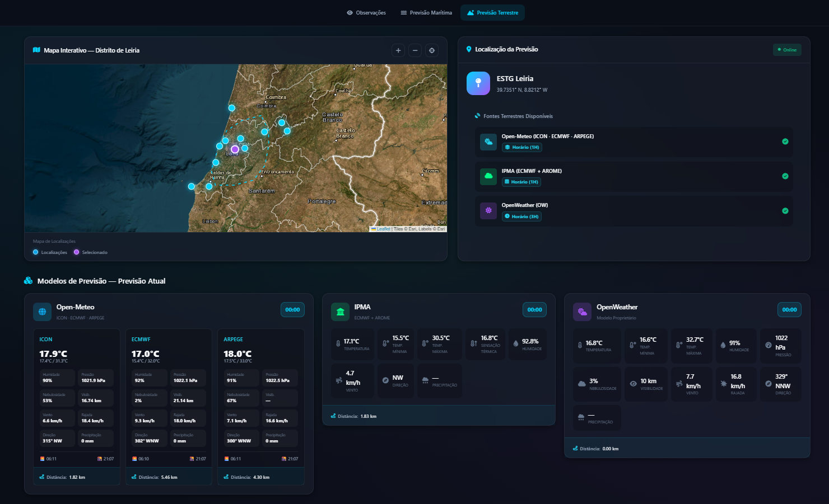
Figura 23 - Interface das previsões terrestres
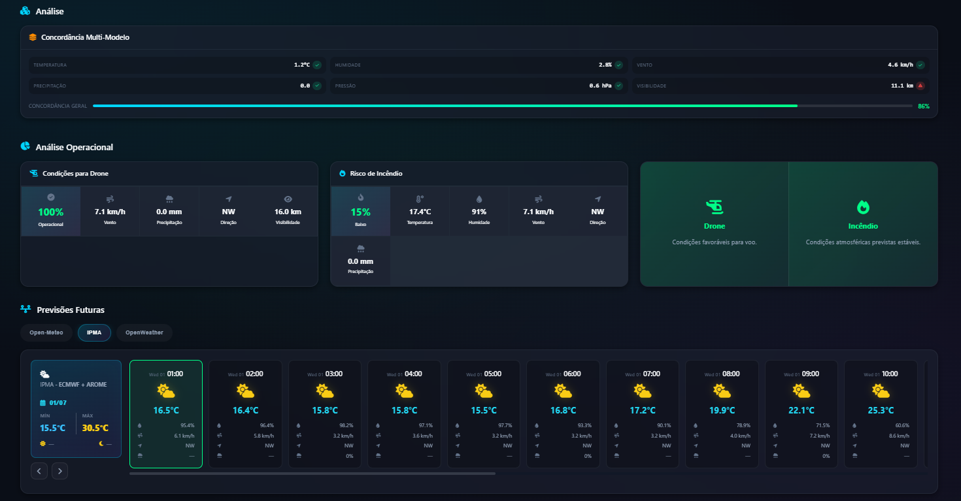
Figura 24 - Análise operacional e previsões futuras das previsões terrestres

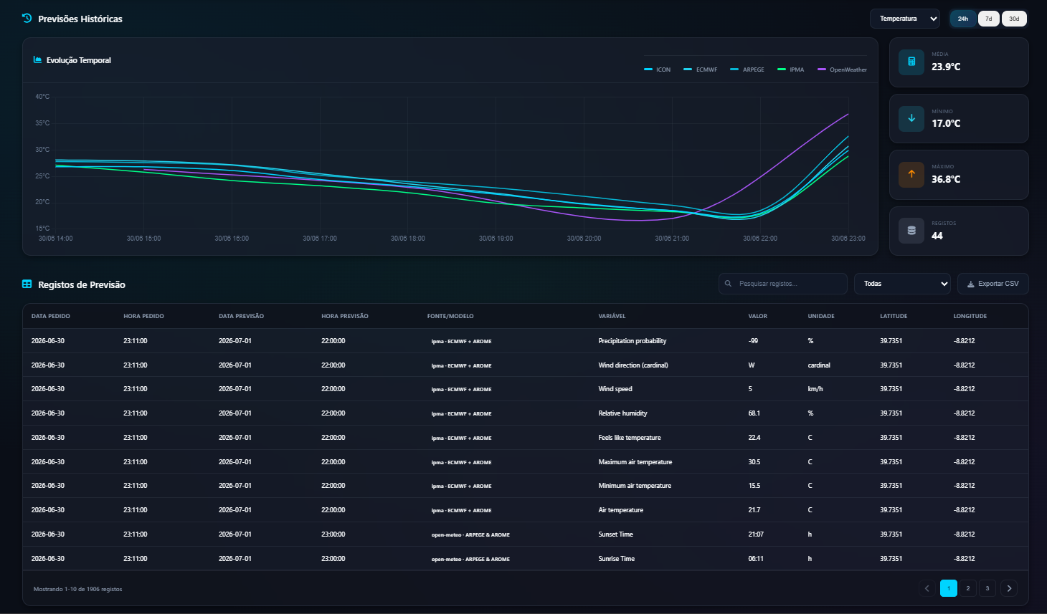
Figura 25 - Registos históricos das previsões terrestres

Previsões Marítima
A página das previsões marítimas segue uma organização semelhante à adotada nas previsões terrestres, encontrando-se dividia em vários blocos destinados às previsões atuais, previsões futuras, histórico e tabela de registos. Esta organização permitiu apresentar informação proveniente de diferentes fornecedores, mantendo cada bloco responsável por um conjunto específico de dados.
Sempre que é selecionado um novo ponto do mapa, são efetuados pedidos aos diferentes endpoints responsáveis pelas previsões atuais, pela timeline de futuro, pelo histórico e pelos registos. À semelhança das previsões terrestres, foi utilizada a função Promise.all(), permitindo executar estes pedidos em simultâneo e atualizar a interface apenas depois de todas as respostas serem recebidas.
Depois de carregadas as previsões atuais, os dados são processados pela função mapMarineCurent(), responsável por adaptar à informação devolvida pelos diferentes fornecedores para uma estrutura comum utilizada pela interface. Após este processamento, os valores são distribuídos pelos diferentes cartões, apresentando variáveis como altura e direção da onda, swell, temperatura da água e vento.
As previsões futuras são apresentadas através de uma timeline construída dinamicamente em JavaScript. A seleção entre IPMA, Open-Meteo e WorldWeatherOnline é efetuada através de separadores, sendo carregadas as previsões correspondentes ao fornecedor selecionado. Depois de recebidos os dados do backend, estes são percorrrdos para gerar automaticamente os blocos da timeline, que são preenchidos com os respetivos parâmetros marítimos antes de serem apresentados na interface.
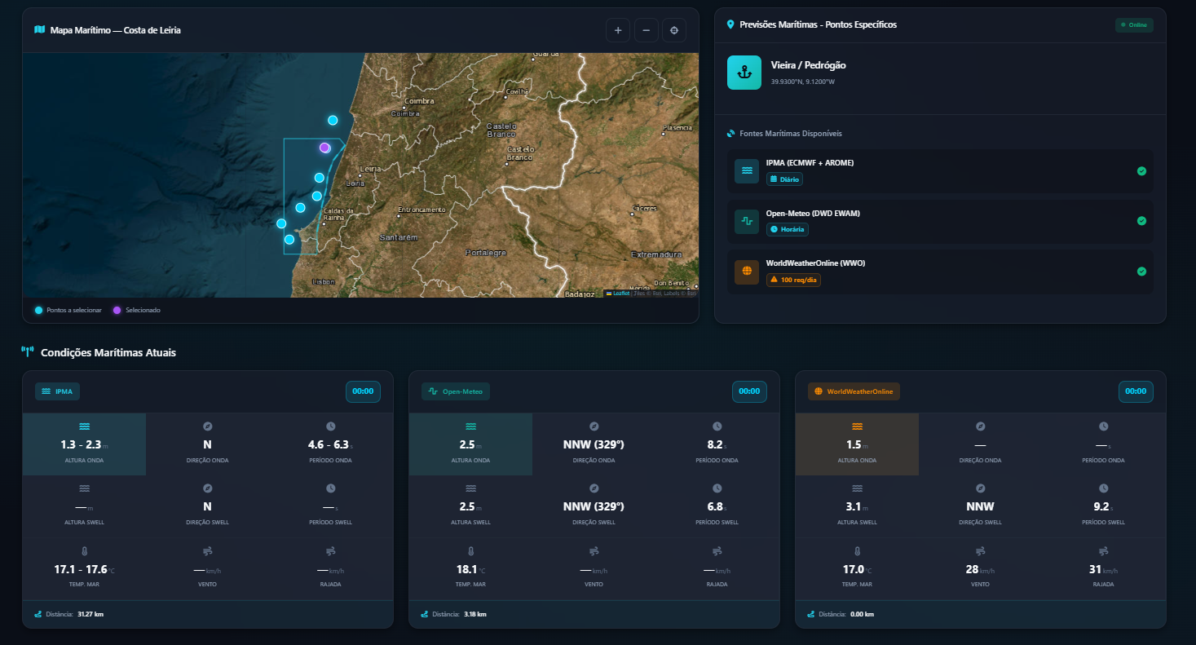
Figura 26 - Interface das previsões marítimas
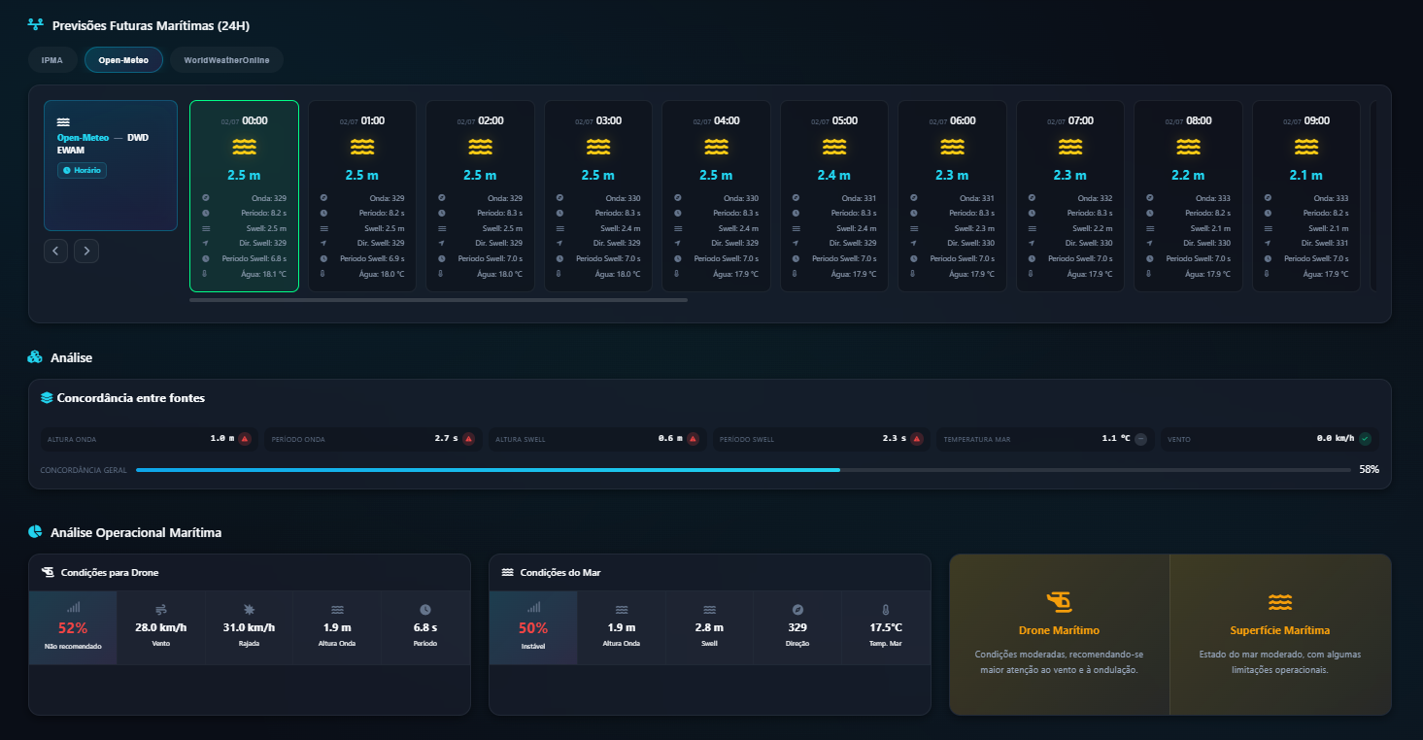
Figura 27 - Análise operacional e previsões futuras das previsões marítimas

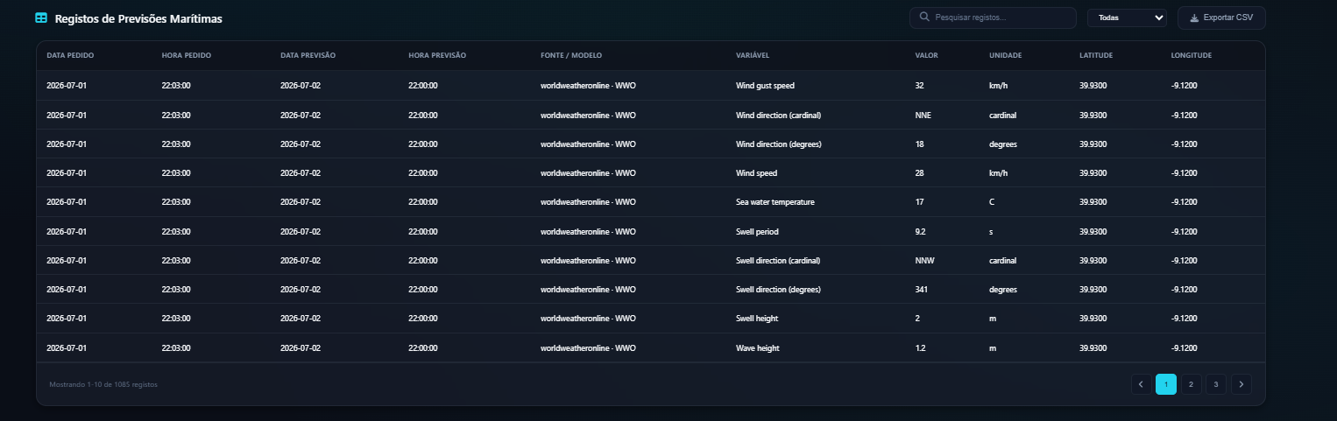
Figura 28 - Registos históricos das previsões marítima

Timeline de Previsões Futuras
A timeline de previsões futuras foi desenvolvida separadamente da previsão atual porque cada fornecedor disponibiliza vários instantes de previsão, enquanto o painel principal apresenta apenas o instante mais próximo da hora atual. No backend, os endpoints da timeline selecionam apenas as previsões pertencentes ao pedido mais recente de cada fornecedor ou modelo, evitando misturar dados obtidos em momentos diferentes. Para além disso, são apenas considerados os registos que se encontram dentro do intervalo temporal solicitado.
No frontend, a seleção do fornecedor é efetuada através dos separadores disponíveis na interface. Sempre que o utilizador altera o separador ativo, é realizado um novo pedido ao endpoint correspondente. Depois de receber a resposta, o frontend reorganiza os dados por fornecedor e, quando aplicável, por modelo meteorológico. A timeline é construída dinamicamente em JavaScript a partir dessa estrutura, evitando manter versões diferentes do mesmo componente para cada fornecedor.
Nas previsões terrestres, a timeline apresenta uma linha independente para cada modelo meteorológico. Nas previsões marítimas, a mesma lógica foi reutilizada, alterando apenas o agrupamento dos dados para acompanhar as fontes disponíveis nesse módulo. Esta organização permitiu reutilizar a mesma lógica de geração dos blocos, independentemente do número de linhas apresentadas em cada módulo.
Durante a construção da timeline é também apresentado um resumo diário com a temperatura mínima, a temperatura máxima e os horários de nascer e pôr do sol. Estes valores são extraídos diretamente dos dados já carregados pelo frontend, evitando pedidos adicionais ao backend.

Histórico e Registos
Depois de vários processos de recolha executados, a base de dados passou a conter um volume significativo de informação meteorológica. Nesta fase, esses dados eram apenas utilizados para apresentar as observações atuais e as previsões, não existindo qualquer mecanismo que permitisse consultar o histórico ou acompanhar a evolução das variáveis meteorológicas ao longo do tempo.
No frontend, a informação devolvida pelos endpoints já descritos é reutilizada para construir a representação gráfica da evolução de cada variável. A atualização do gráfico das previsões terrestres exigiu adaptações relativamente à utilizada nas observações, uma vez que cada consulta passa a atualizar simultaneamente a informação proveniente de vários modelos meteorológicos, em vez de apenas duas fontes.
A mesma informação é também utilizada para calcular automaticamente a média, o valor mínimo, o valor máximo e o número de registos considerados em cada consulta. As unidades apresentadas são igualmente atualizadas sempre que a variável meteorológica é alterada, mantendo a consistência entre o gráfico e os indicadores estatísticos.
Para além do histórico, a aplicação passou também a disponibilizar uma área de registos para consultar diretamente as medições armazenadas na base de dados. Ao contrário do histórico, onde a informação é apresentada através de gráficos, nesta secção cada medição é apresentada individualmente numa tabela.
A tabela não carrega todos os registos de uma só vez. O frontend envia ao backend a página pretendida, o número de registos por página, o texto de pesquisa e a variável selecionada. Com esta divisão, evitou-se carregar grandes volumes de dados no navegador, mantendo a navegação fluida mesmo quando a base de dados já contém muitas medições.
Nas observações, a tabela apresenta a data e hora da medição, a fonte, a localização, a variável observada, o valor, a unidade, a distância à estação e as coordenadas do pedido. Nas previsões terrestres e marítimas foi necessário adaptar a estrutura da tabela, porque cada registo passa a ter duas referências temporais: a data e hora do pedido efetuado às APIs e a data e hora da previsão correspondente.
A exportação para CSV reutiliza os dados já carregados na tabela. Quando o utilizador exporta os registos, o frontend gera o ficheiro a partir da página atualmente apresentada, sem efetuar um novo pedido ao backend.

Concordância entre Fontes e Modelos
A concordância entre fontes foi implementada para permitir comparar rapidamente os valores disponibilizados pelas diferentes fontes meteorológicas, fornecendo uma indicação do seu nível de concordância.
Nas observações meteorológicas, a concordância entre fontes é calculada depois de carregados os dados atuais. A função updateComparison() utiliza os valores disponibilizados pelo IPMA e pela Foreca para comparar as variáveis comuns às duas fontes, nomeadamente temperatura, humidade, velocidade do vento, precipitação, pressão atmosférica e visibilidade.
Sempre que a diferença entre os valores se encontra dentro dos limites definidos, é apresentado um indicador de concordância. Caso contrário, a interface assinala a existência de diferenças entre as duas fontes. No final, é calculada uma percentagem com base nas comparações realizadas, permitindo perceber rapidamente o nível de concordância entre as observações.
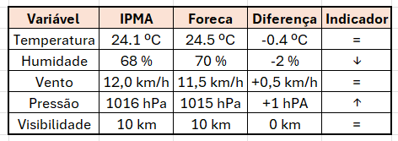
Tabela 5 - Exemplo do cálculo da concordância entre as observações do IPMA e da Foreca.

Nas previsões terrestres e marítimas, a concordância entre os diferentes modelos é calculada depois de carregadas as previsões atuais. Para esse efeito foram implementadas as funções updateForecastAgreement() e updateMarineAgreement(), responsáveis por utilizar os valores disponibilizados pelos diferentes modelos meteorológicos para comparar as variáveis comuns a cada tipo de previsão.
Para cada variável é calculado o spread, correspondente à diferença entre o maior e o menor valor disponibilizado pelos diferentes modelos. Este cálculo é efetuado pela função calculateSpread(), sendo posteriormente comparado com um conjunto de intervalos definidos para cada variável através da função scoreFromSpread().
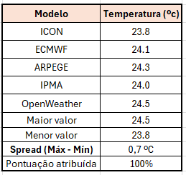
Tabela 6 - Exemplo do cálculo do spread para uma variável meteorológica
Para cada variável foram definidos intervalos de referência, utilizados para atribuir uma pontuação de concordância de acordo com a diferença obtida entre os modelos.
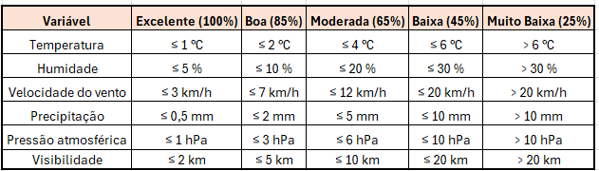Tabela 7 - Intervalos utilizados na atribuição da pontuação de concordância
Depois de calculadas as pontuações individuais, é determinada uma percentagem de concordância correspondente à média dos resultados obtidos para todas as variáveis analisadas. Esta percentagem representa o nível de concordância entre os diferentes modelos meteorológicos.

Análise Operacional
A análise operacional foi implementada para interpretar os dados meteorológicos carregados na aplicação e apresentar indicadores diretos sobre determinadas condições de utilização. Em vez de mostrar apenas valores isolados, como vento, precipitação ou visibilidade, esta funcionalidade combina várias variáveis e calcula uma pontuação final para cada cenário analisado.
Nas observações meteorológicas e nas previsões terrestres foram implementados dois indicadores principais: condições para voo com drone e risco de incêndio. No caso do drone, são considerados valores como velocidade do vento, precipitação e visibilidade. A pontuação começa em 100 % e vai sendo reduzida sempre que algum destes parâmetros ultrapassa os limites definidos. No final, o resultado é classificado como operacional, atenção ou não recomendado.
Os critérios utilizados no cálculo de cada indicador encontram-se resumidos nas tabelas seguintes.
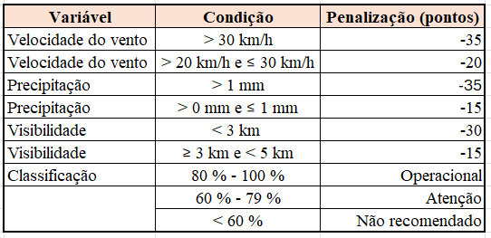
Tabela 8 - Critérios utilizados na avaliação das condições para voo com drone
O risco de incêndio segue uma lógica diferente. Neste caso, a pontuação começa a 0 % e aumenta consoante a temperatura, humidade, velocidade do vento e precipitação indicam maior risco. Valores elevados de temperatura, baixa humidade, vento mais forte e ausência de precipitação contribuem para aumentar a pontuação final. O resultado é depois apresentado com uma classificação textual, como baixo, moderado, elevado ou muito elevado.

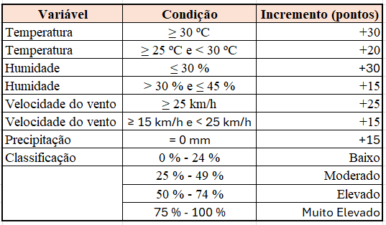
Tabela 9 - Critérios utilizados para o cálculo do indicador de risco de incêndio
Os critérios apresentados nas Tabelas 7 e 8 são utilizados tanto nas observações meteorológicas como nas previsões terrestres. A principal diferença reside na origem dos dados utilizados no cálculo das pontuações.
Nas previsões marítimas, a análise operacional foi adaptada ao contexto costeiro. Para além das condições para operações com drone, foi desenvolvido um indicador específico para avaliar o estado do mar. Nesta análise passam também a ser consideradas variáveis próprias do ambiente marítimo, como as rajadas de vento, a altura da onda, a altura do swell e o período da onda. Tal como nas restantes análises, a pontuação é ajustada sempre que os limites definidos são ultrapassados, permitindo apresentar uma avaliação das condições para operações costeiras e do estado do mar.
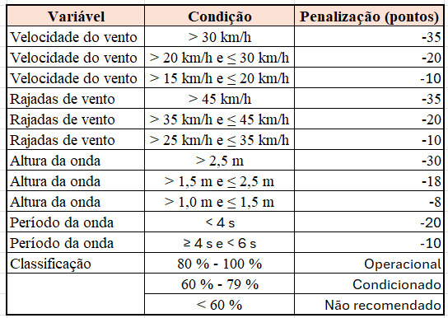
Tabela 10 - Critérios utilizados na avaliação das condições para voo com drone em contexto costeiro

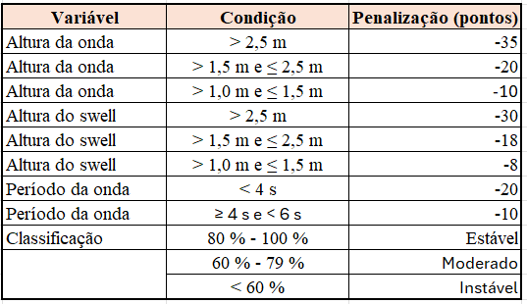
Tabela 11 - Critérios utilizados na avaliação do estado do mar
Em todos os casos, os indicadores são calculados no frontend a partir dos dados já carregados pelos respetivos módulos. Esta abordagem evitou a criação de endpoints adicionais no backend e permitiu atualizar automaticamente a análise sempre que são carregados novos dados ou a localização selecionada é alterada.

Resultado e Validação

Ambiente de Testes

Testes Funcionais

Testes de Robustez

Testes de Desempenho

Avaliação em Cenários Operacionais

Análise Crítica dos Resultados

Limitações Identificadas

Conclusões ou Conclusão
……
Contrariamente ao esperado numa fase inicial, as tarefas mais exigentes do projeto não estiveram diretamente relacionadas com a implementação da interface ou com a integração da API interna, mas sim com duas decisões estruturais: a seleção das fontes meteorológicas e a definição do modelo de dados. A pesquisa das APIs revelou-se particularmente demorada devido às diferenças de cobertura, granularidade temporal e limitações de utilização. De forma semelhante, a modelação da base de dados exigiu várias iterações até se alcançar uma estrutura capaz de acomodar dados heterogéneos sem comprometer a capacidade analítica do sistema.

Bibliografia ou Referências Bibliográficas
Inserir aqui a bibliografia ou referências bibliográficas. Trata-se de um elemento obrigatório.
Notas: o sistema a adotar para a apresentação das referências bibliográficas e as suas citações deve:
- Respeitar uma norma estabelecida;
- Seguir as práticas mais disseminadas na área em causa;
- Ser empregue de modo uniforme em todo o documento.

Bibliografia – quando se coloca toda a bibliografia consultada;
Referências bibliográficas – quando se faz referência apenas à bibliografia citada.

Anexos
Elemento a figurar, quando aplicável.

Glossário
Elemento a figurar, quando aplicável.

